

Manual Técnico
AstrhoApp
Versión 4.0

Juan José Ríos Hoyos, Juan David Foronda Tobón(Q.E.P.D), Sara Gonzales Londoño, Sergio Andres Vargas Vicenth, Yasneid Maidely Duarte Villamizar

Tecnología en Análisis y Desarrollo de Software, Servicio Nacional De Aprendizaje, Regional Antioquia, Centro de Servicios y Gestión Empresarial
Ins. Alvaro Perez Niño
6 de Julio de 2026

Contenido
Introducción 5
1. Requerimientos del sistema 6
1.1 Requerimientos de hardware 6
1.2 Requerimientos de software 6
2. Técnicas de Recolección Aplicadas 7
2.1 Técnica Zzz 7
3. Ficha de Proyecto 8
3.1. Planteamiento del Problema 8
3.2 Justificación 9
3.3 Objetivos 9
3.3.1 Objetivo General 9
3.3.2 Objetivos Específicos 10
3.4 Alcance del Proyecto 11
A. Mapa de Procesos 15
5. Facilitación Gráfica 16
6. Story Mapping 16
6. Wireframe 17
8. Matriz Historias de Usuario, Épicas y Criterios de Aceptación 39
9. Product Backlog Priorizado 40
. Plataforma de Desarrollo 41
10.1 Sistema Operativo 41
10.2 Diagrama de Despliegue de Hardware 43
. Diagramas UML 44
11.1 Diagramas de Casos de Uso 44
11.2 Documentación de Casos de Uso 51
11.3 Diagrama de Clases 55
12. Diagramas C4 56
12.1 Diagrama de Contexto 56
12.2 Diagrama de Componentes 57
12.3 Diagrama de Contenedor 58
13. Prototipo 59
14. Modelo de Base de Datos 60
14.1 Modelo Relacional 60
14.2 Modelo Físico (Script) 61
14.3 Diccionario de Datos 73
15. Seguridad 77
16. Migraciones 80
17. Backups 82
Bibliografía 84

Lista de figuras

Figura 1. Mapa de Procesos. 14
Figura 2. Facilitación Gráfica. 15
Figura 3. Story Mapping. 16
Figura 4. WireFrame (Figma). 18
Figura 5. Historias de Usuario. 83
Figura 6. Product Backlog Priorizado. 84
Figura 7. Diagrama de Despliegue de Hardware. 89
Figura 8. Diagrama de Casos de Usos. 90
Figura 9. Diagrama de Clases. 109
Figura 10. Diagrama de Contexto. 110
Figura 11. Diagrama de Componentes. 111
Figura 12. Diagrama de Contenedor. 112
Figura 13. Prototipo. 113
Figura 14. Modelo relacional. 114
Figura 15. Diccionario de Datos. 127
Figura 16. Encriptación 130
Figura 17. Manejo de Tokens. 131
Figura 18. Inicio de Sesión. 132
Figura 19. Backups - API. 135
Figura 20. Backups - Base de Datos. 135
Figura 21. Backups-Frontend. 136

Introducción

El aumento de plataformas para la gestión de salones de belleza, como WeiBook y el aplicativo de Praga Salón, evidencia la necesidad de herramientas que optimicen procesos administrativos y operativos. Sin embargo, estas soluciones presentan limitaciones en funciones clave como recordatorios, categorización de productos y accesibilidad móvil completa.
A partir de estos antecedentes y de las necesidades específicas de la cliente Astrid Eugenia Hoyos Arenas, surgió la propuesta de desarrollar AstrhoApp, un aplicativo web/móvil orientado a mejorar la gestión de citas, ventas, compras, inventario, proveedores, clientes y productos. Su diseño se basa en un conjunto de objetivos que buscan integrar y optimizar todos los procesos del negocio.
Para la recolección de información se aplicó la técnica de entrevista mediante tres sesiones con la cliente, lo que permitió comprender sus requerimientos y definir el alcance del sistema de manera precisa.

Requerimientos del sistema

1.1 Requerimientos de hardware

Para garantizar un rendimiento óptimo y una experiencia de usuario excelente, se establecen los siguientes requerimientos mínimos de hardware para el sistema AstrhoApp (Estos datos son estimados y podrían variar dependiendo de la carga del navegador o sistema operativo).

- Procesador: Intel Core i3-1115G4
- Pantalla: 15.6 pulgadas, con resolución HD (1366 x 768)
- Memoria RAM: 4 GB o Superior
- Almacenamiento: SSD de 256 GB o superior
- Perifericos: Mouse, teclado, y pantalla

1.2 Requerimientos de software

Para asegurar un funcionamiento adecuado y la plena utilización de todas las características de AstrhoApp, se detallan a continuación los requisitos de software necesarios:

• Sistema operativo: Windows (32/64 bits), MacOs, Linux.
• Navegador web: Cualquier navegador web el cual soporte Html5 (Chrome, Edge, Opera, etc).
• Conexión a internet: Se requiere una conexión a internet permanente para hacer
uso de las funciones en línea del software.

Técnicas de Recolección Aplicadas

2.1 Técnica Zzz
Una de las técnicas de recolección de información utilizadas con nuestra cliente Astrid Eugenia Hoyos Arenas fue la entrevista. Para obtener una comprensión completa de su contexto, sus necesidades y los requerimientos del sistema, se realizaron tres entrevistas, cada una con un propósito específico:
- Entrevista inicial – Conocimiento del cliente, en la que se recopiló información general sobre el cliente, su actividad y el entorno en el que se desempeña.
- Entrevista sobre el problema o necesidad, enfocada en identificar las dificultades actuales, las expectativas y los objetivos que motivan la solicitud del sistema.
- Entrevista para la identificación de requerimientos de software y procesos, donde se detallaron los procesos involucrados y se definieron los requisitos funcionales y no funcionales del sistema.

Copia de 2. ENTREVISTA INICIAL CONOCIMIENTO DEL CLIENTE.docx
Copia de 3. ENTREVISTA CLIENTE PROBLEMA O NECESIDAD.docx
Copia de 4. ENTREVISTA CLIENTE IDENT. REQUERIMIENTOS SOFTWARExPROCESOS.docx

Ficha de Proyecto

El proyecto busca desarrollar un aplicativo web/móvil para el salón de belleza de Astrid Eugenia Hoyos Arenas en Medellín. Este sistema gestionará el agendamiento, ventas y compras.

3.1. Planteamiento del Problema
La empresa Astrho, ubicada en Medellín (Calle 55 #42-16), tiene como representante a Astrid Eugenia Hoyos Arenas, contactable al número 314 851 2539. Cuenta con una trayectoria de 25 años y un único trabajador. Ofrece servicios de belleza y estética, tales como cortes, tintes, maquillaje y manicura.
Los servicios se reservan a través de WhatsApp. El cliente se comunica para consultar los servicios disponibles, los precios y la disponibilidad horaria. Luego se verifica si hay espacio; en caso afirmativo, se informa al cliente y se espera su confirmación. Dependiendo del tipo de servicio, puede requerirse una cita previa para realizar una revisión y determinar la viabilidad del procedimiento.
Una vez confirmada la cita previa, se registra en una libreta la fecha, hora y nombre del cliente. Si el procedimiento es factible, se agenda la cita definitiva, anotando además el tipo de servicio y su precio.
Cuando el cliente llega al local, se confirma la cita y se le hace pasar. Se preparan los insumos y se procede a prestar el servicio. Al finalizar, el pago puede realizarse en efectivo o por transferencia, verificando en este último caso que la transacción se haya completado correctamente.
Cuando se hace un conteo de inventario y se identifica la necesidad de reabastecer, se procede a comprar insumos a través de las páginas web de los proveedores. Los artículos se agregan al carrito, se genera una factura virtual y el pedido llega en un plazo de tres a cuatro días. Al recibirlo, se firma el comprobante de entrega, y el pago (realizado por Efecty) debe efectuarse dentro de los 20 días siguientes a la emisión de la factura.
- Al ser métodos manuales de agendamiento, se tiende a perder información del cliente o del servicio que se va a prestar.
- Como consecuencia de la gestión manual (libreta) de las compras, puede haber un incremento de errores y tiempos de respuesta prolongados hacia los clientes por falta de insumos.
- En casos de alta demanda, se ve afectada la gestión en general y la calidad de la experiencia del cliente.
- La ausencia de un control de existencias puede generar pérdida de insumos por la falta de un método de organización o conteo.

3.2 Justificación

Para dar solución a la necesidad anteriormente planteada, se recomienda desarrollar un aplicativo web/móvil, que gestione los procesos de agendamiento, ventas y compras. Con el desarrollo de AstrhoApp se busca:
La implementación de un sistema de gestión integral que busca optimizar los procesos clave de la organización, garantizando seguridad, eficiencia operativa y una atención de calidad. La correcta configuración de roles y usuarios fortalece la seguridad del aplicativo, mientras que la gestión del agendamiento, servicios, insumos, ventas, compras y proveedores asegura una operación fluida, controlada y orientada a resultados. Asimismo, el manejo adecuado de Insumos, su categorización y trazabilidad, junto con una atención personalizada al cliente, permite mejorar la experiencia, reducir errores, evitar desperdicios y facilitar la toma de decisiones estratégicas, fomentando así la fidelización y el crecimiento sostenible de la organización.

3.3 Objetivos

3.3.1 Objetivo General

Desarrollar un aplicativo web/móvil para la gestión de agendamiento, compras y ventas de acuerdo con las necesidades del cliente.

3.3.2 Objetivos Específicos

- Gestionar la configuración de los roles de acuerdo con los permisos dentro del aplicativo.
- Gestionar el proceso de usuarios de acuerdo con la seguridad del aplicativo.
- Gestionar el proceso de agendamiento coordinando citas considerando disponibilidad, duración del servicio y evitando conflictos en la agenda.
- Gestionar el proceso de Servicio de forma óptima, controlando el uso de insumos, el tiempo estimado y asignando correctamente el procedimiento a cada cliente.
- Gestionar el proceso de entrega de insumos, supervisando existencias, garantizar asignación correcta y evitar desperdicios o faltantes.
- Gestionar el proceso de venta administrando el proceso, asegurando un registro preciso de servicios ofrecidos, y garantizando una atención efectiva al cliente.
- Gestionar el proceso de compra organizando y garantizando el abastecimiento de insumos, con base en la demanda y en los niveles de inventario.
- Gestionar el proceso de Proveedores administrando las relaciones con los proveedores, evaluando su desempeño y asegurando calidad y tiempos de entrega.
- Gestionar el proceso de insumos abarcando su registro, clasificación, control de existencia, disponibilidad y trazabilidad, para asegurar su correcta utilización.
- Gestionar el proceso de personas abarcando el registro, la actualización de datos, la asignación adecuada de servicios, con el fin de garantizar una experiencia satisfactoria.
- Gestionar el proceso de categoría de insumos organizando según sus características y demanda, facilitando su control. Además, apoya decisiones comerciales y operativas eficientes.
- Gestionar el proceso de horario en los procesos organizacionales buscando maximizar la eficiencia temporal y evitar retrasos o conflictos operativos.
- Gestionar el proceso del dashboard interactivo que visualice datos operativos en tiempo real para el monitoreo eficiente de los procesos.

3.4 Alcance del Proyecto

Proceso de Configuración

- Subproceso de roles: este proceso permitirá registrar, consultar, actualizar y cambiar el estado de los roles con los respectivos permisos asociados para tener acceso a los procesos y su funcionalidad, dentro del aplicativo.

Proceso de Usuarios

- Subproceso de gestión de usuarios: este proceso permitirá registrar, consultar, actualizar y cambiar el estado de la información de los usuarios y la generación de reportes de los usuarios.

- Subproceso de gestión de acceso: este proceso permitirá ingresar el login, recuperar contraseña y cerrar sesión.

Proceso de Compras

- Subproceso de Compra: Este proceso permitirá registrar, agregar y eliminar productos en el registrar, listar, ver detalle, generar PDF, actualizar y anular órdenes de compra, controlando los productos adquiridos, cantidades, fechas, costos y estado de la compra, con el fin de asegurar un abastecimiento oportuno según la demanda.

- Subproceso Entrega de insumos: Este proceso permitirá registrar, listar, ver detalle, controlando su stock, ubicación, tipo, vencimiento y asignación, para evitar desperdicios y garantizar su disponibilidad.

- Subproceso de Proveedores: Este proceso permitirá registrar, listar, buscar, actualizar y eliminar, cambió de estado, ver detalles, incluyendo datos de contacto, historial de compras, condiciones comerciales y evaluaciones de desempeño, facilitando una gestión eficiente de relaciones externas.

- Subproceso de Insumos: Este proceso permitirá registrar, listar, buscar, cambio de estado, ver detalle actualizar y eliminar productos disponibles para uso interno, gestionando su nombre, descripción, precio, cantidad en stock, y estado, para garantizar un control adecuado y trazabilidad.

- Subproceso de Categoría de Insumos: Este proceso permitirá registrar, listar, cambio de estado, ver detalle, buscar, actualizar y eliminar categorías de productos, agrupándolos según sus características o uso, para facilitar su organización, búsqueda y análisis comercial.

Proceso de Ventas

- Subproceso de Cliente: Este proceso permitirá registrar, listar, cambiar de estado, ver detalle, actualizar y eliminar información de los clientes, para expandir y mejorar la calidad del servicio y la fidelización con los clientes.

- Subproceso de Empleados: Este proceso permitirá registrar, listar, cambiar de estado, ver detalle, actualizar y eliminar información de los empleados, para realizar el seguimiento de los trabajadores.

- Subproceso de Venta: Este proceso permitirá registrar, seleccionar cliente, agregar y eliminar servicios dentro del sistema, así como realizar acciones de registrar, listar, anular, buscar, ver detalle y generar PDF, asegurando exactitud en el registro y un adecuado control financiero.

Proceso de Servicios

- Subproceso de Servicio: Este proceso permitirá registrar, listar, cambio de estado, buscar, actualizar y eliminar los procedimientos o servicios individuales, incluyendo su nombre, descripción, duración, precio e insumos asociados, para mantener un catálogo actualizado y coherente.

- Subproceso de Agenda: Este proceso permitirá programar, listar, cambio de estado, buscar, ver detalle, modificar y cancelar citas o procedimientos, teniendo en cuenta la disponibilidad del personal, duración del servicio y preferencias del cliente, evitando conflictos de horario y mejorando la atención.
- Subproceso de Horario: Este proceso permitirá definir, registrar, actualizar y consultar los bloques de tiempo disponibles para la prestación de servicios, además de registrar y consultar los motivos de ausencia perteneciente a los empleados. Su objetivo es evitar sobrecargas, garantizar una distribución eficiente del tiempo y optimizar la programación de citas y servicios.

- Subproceso de Dashboard: Este proceso permitirá registrar y analizar métricas claves relacionadas con los servicios, agendamientos y ventas. Incluirá el seguimiento de indicadores como número de servicios prestados, nivel de ocupación, frecuencia de citas, entre otros. Su finalidad es facilitar la evaluación del rendimiento operativo y apoyar la toma de decisiones estratégicas basadas en datos.

Proceso Movil

- Subproceso de gestión de acceso: este proceso permitirá ingresar el login, recuperar contraseña y cerrar sesión.

- Subproceso de Agenda: Este proceso permitirá programar, listar, cambio de estado, buscar, ver detalle, editar y cancelar citas o procedimientos, teniendo en cuenta la disponibilidad del personal, duración del servicio y preferencias del cliente, evitando conflictos de horario y mejorando la atención.
- Subproceso de Servicio: Este proceso permitirá listar, buscar los procedimientos o servicios individuales, incluyendo su nombre, descripción, duración, precio e insumos asociados, para mantener un catálogo actualizado y coherente.

Mapa de Procesos
Figura 1. Mapa de Procesos
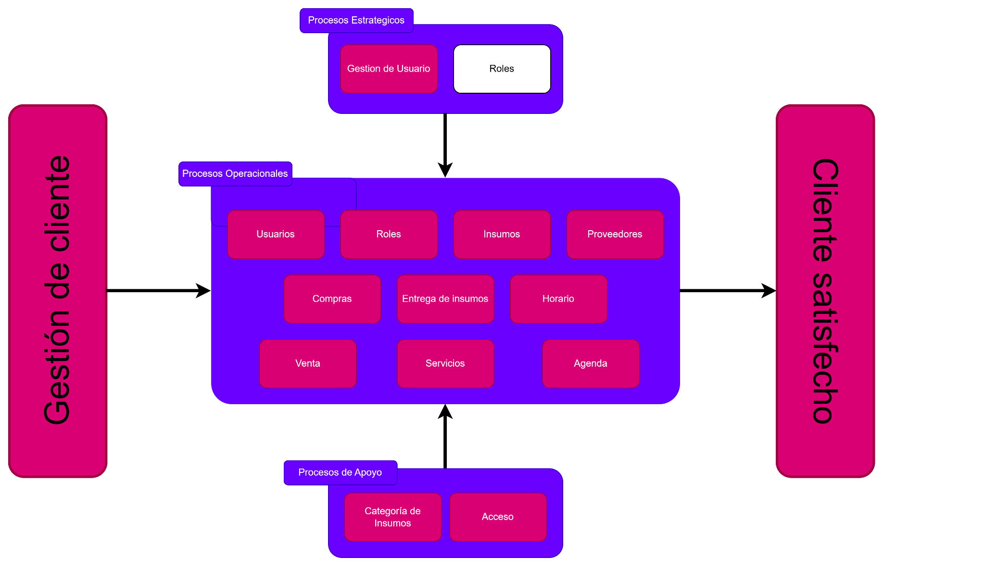

5. Facilitación Gráfica
Figura 2. Facilitación Gráfica
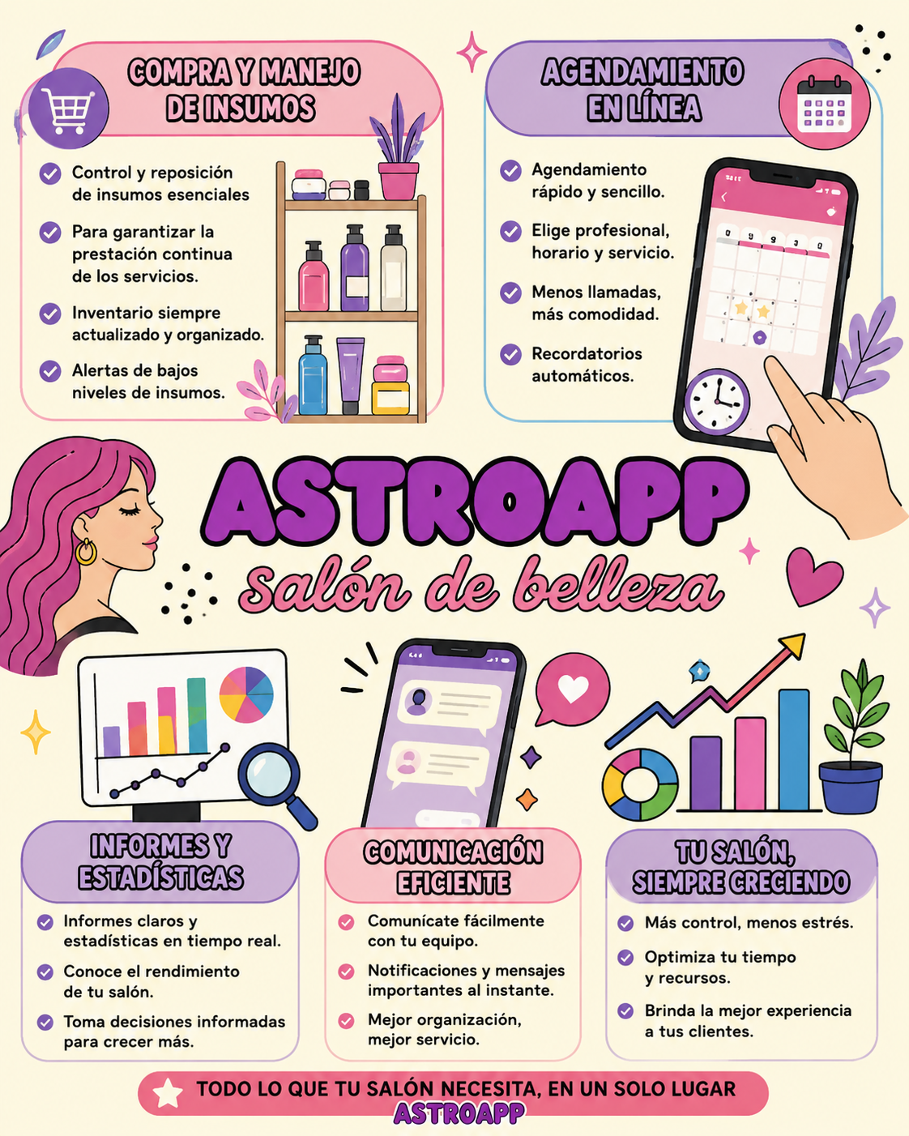

Story Mapping

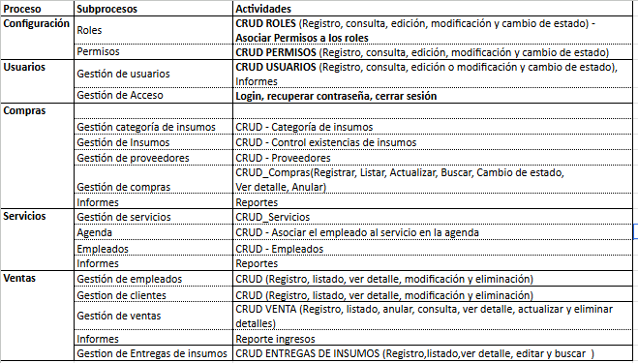

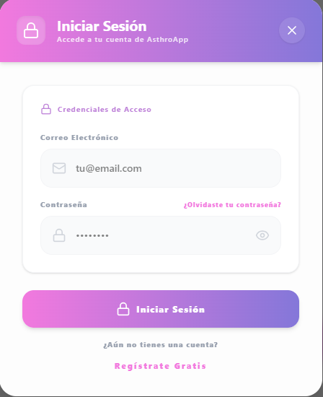

Wireframe
Figura 4. WireFrame (Front)

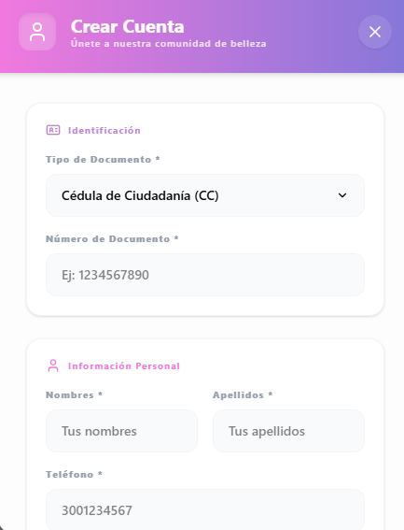

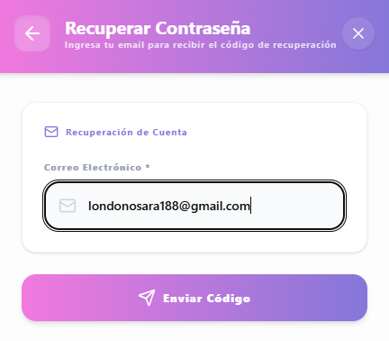

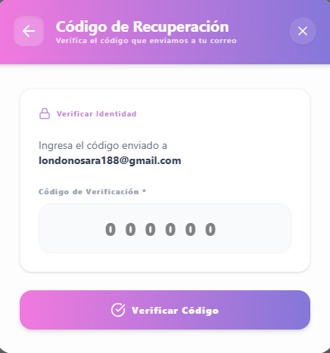

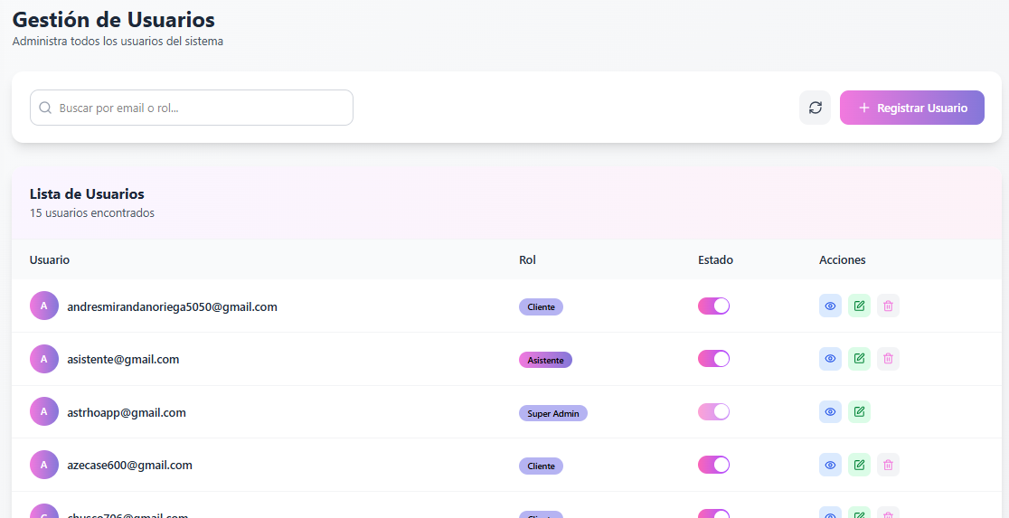
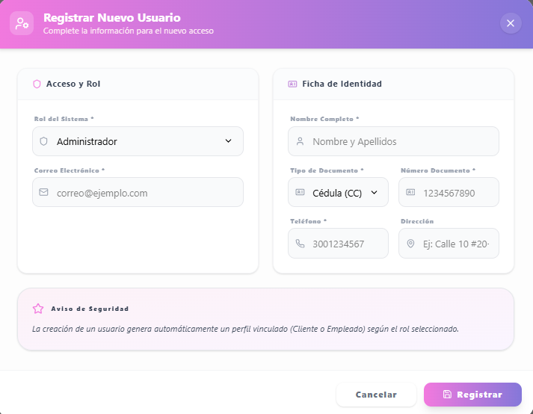

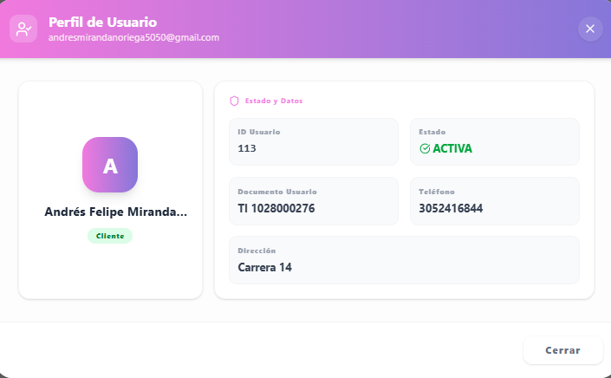

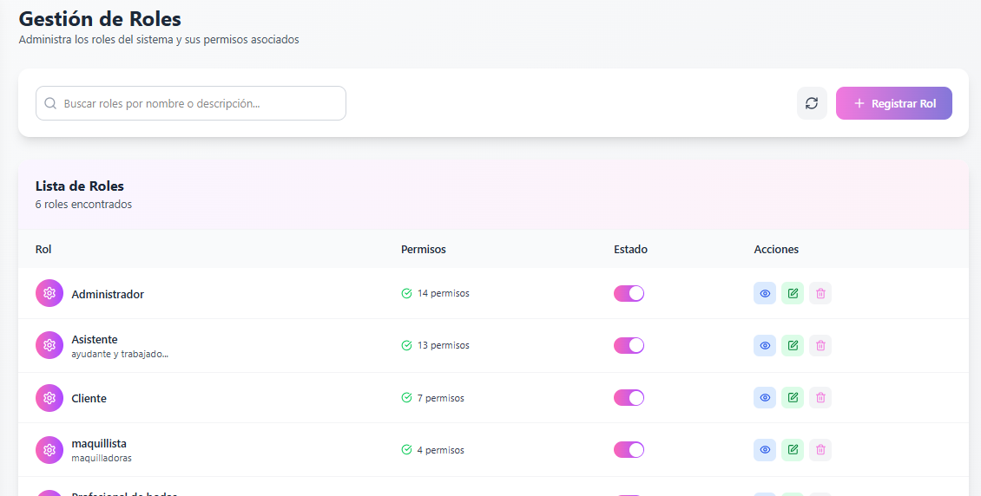
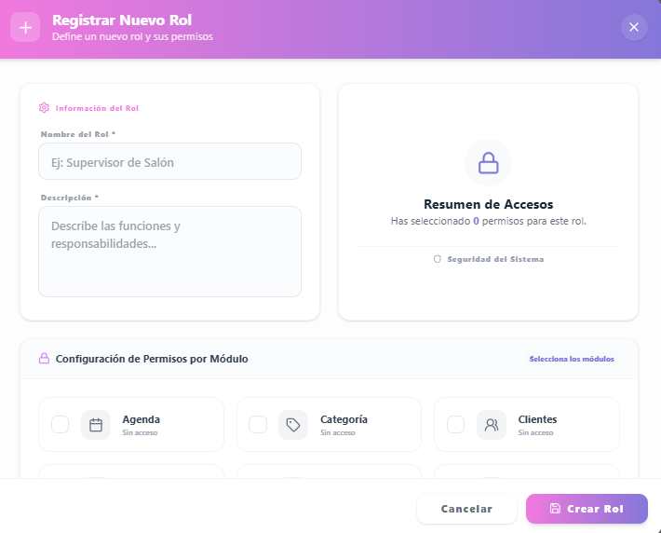

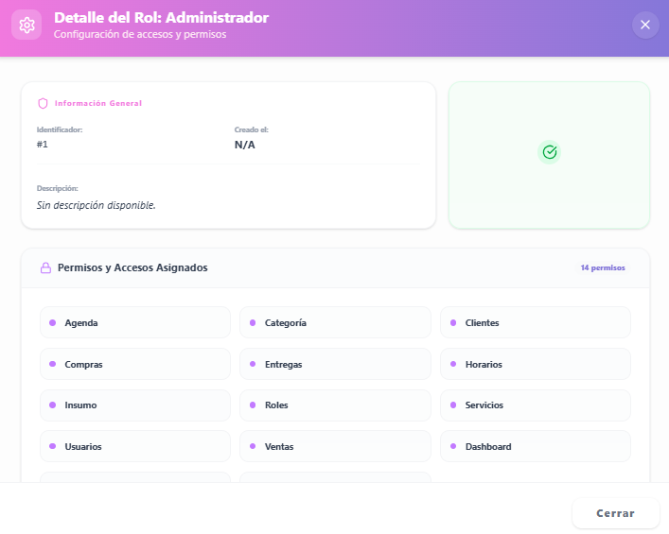

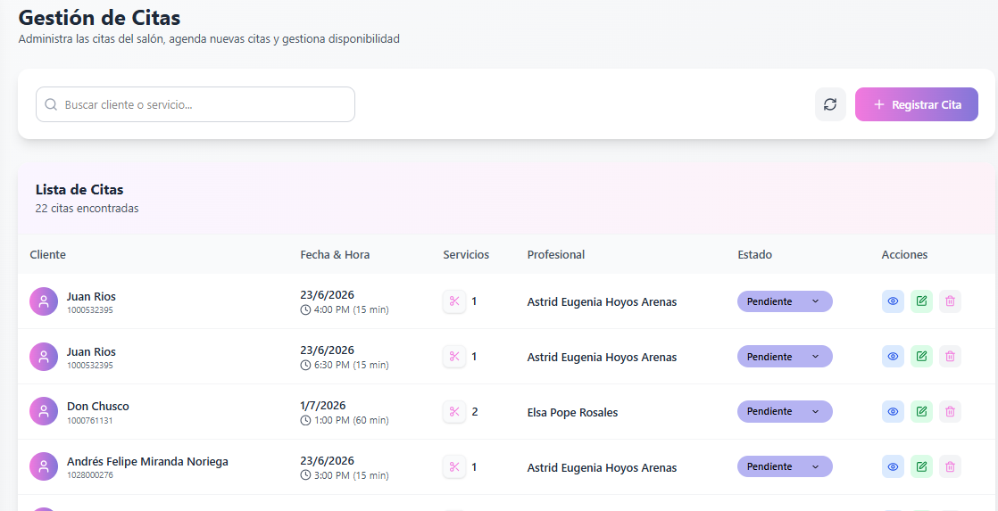

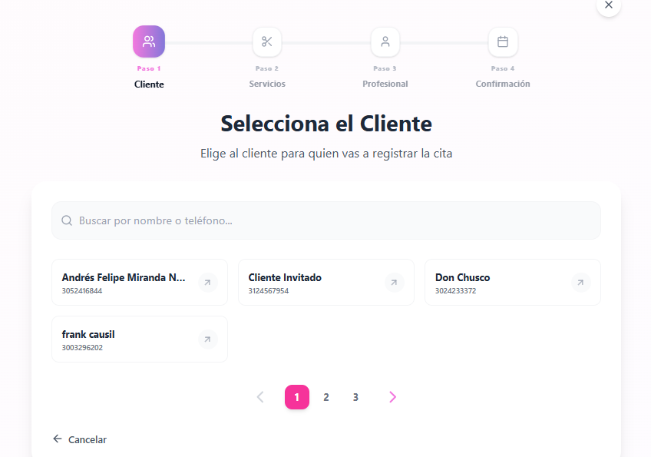

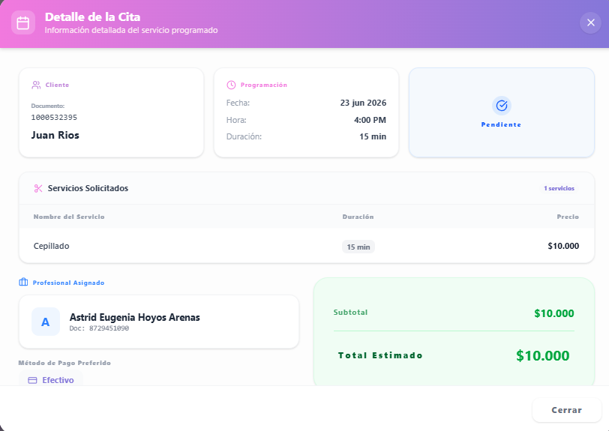

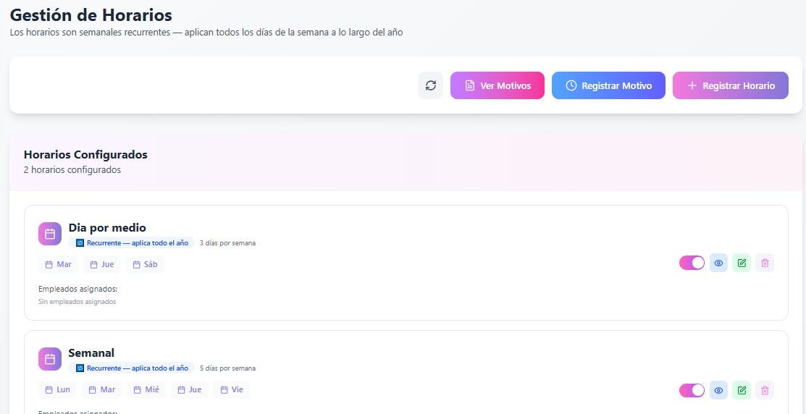
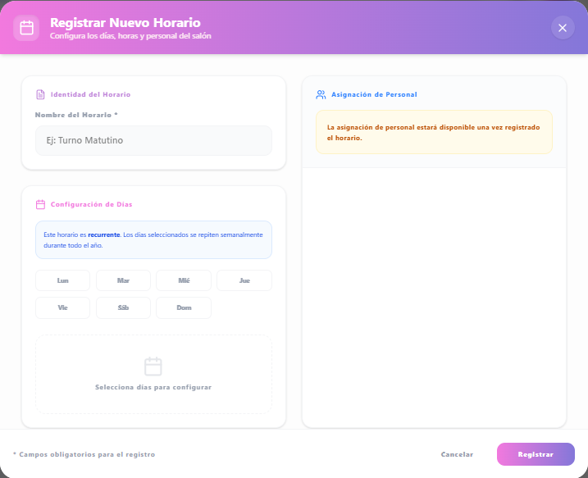

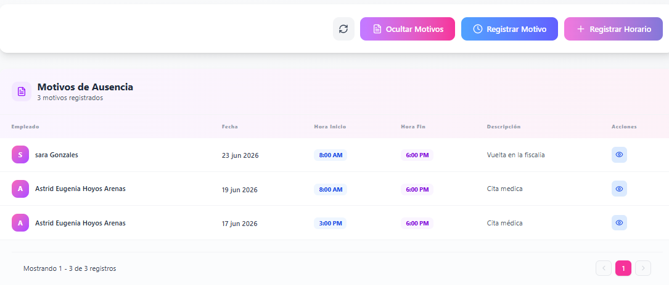
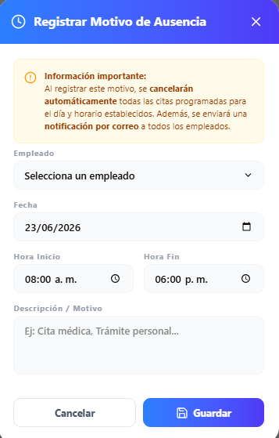

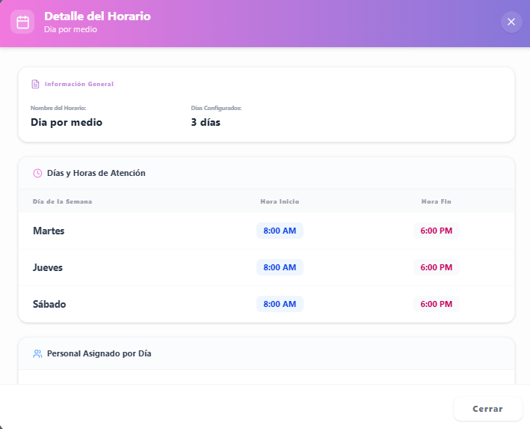

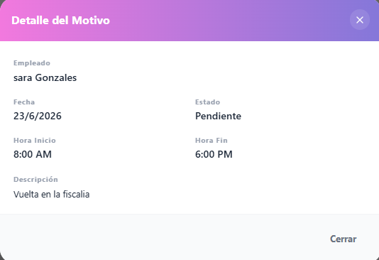

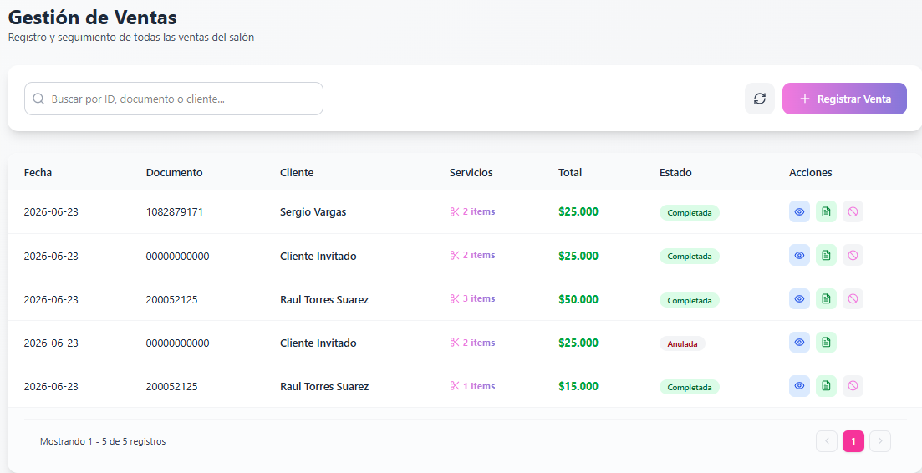
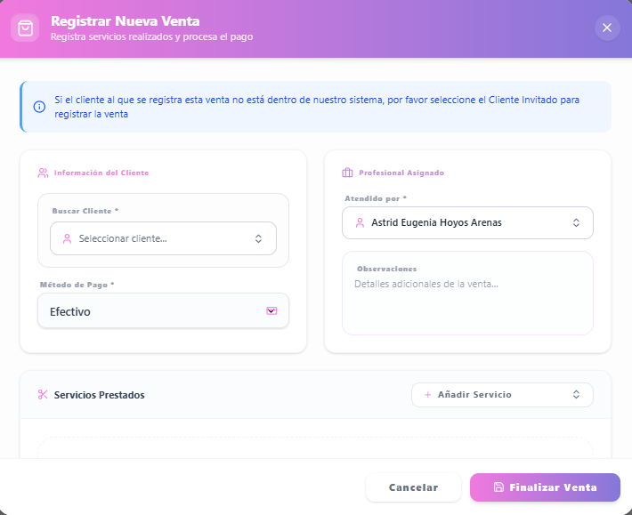

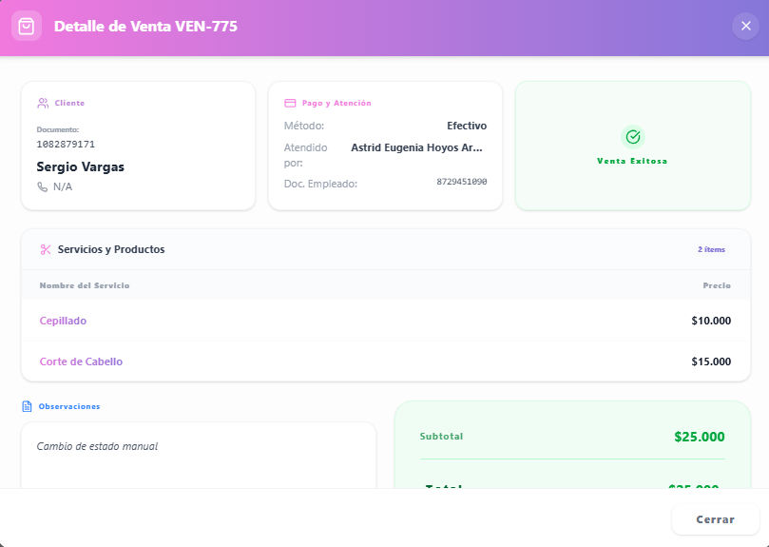

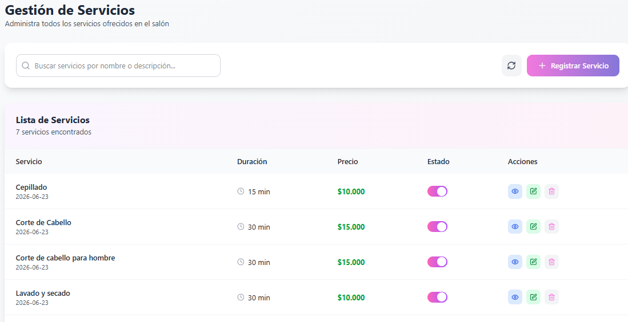
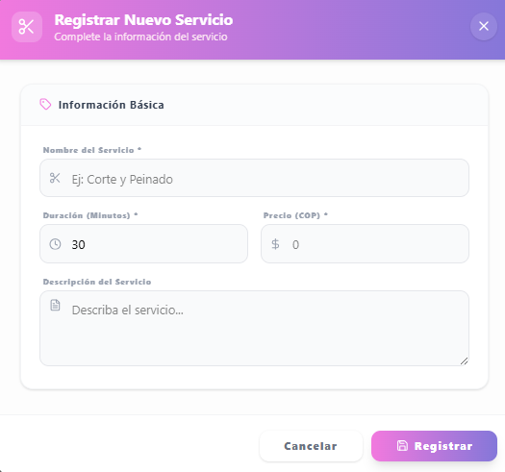

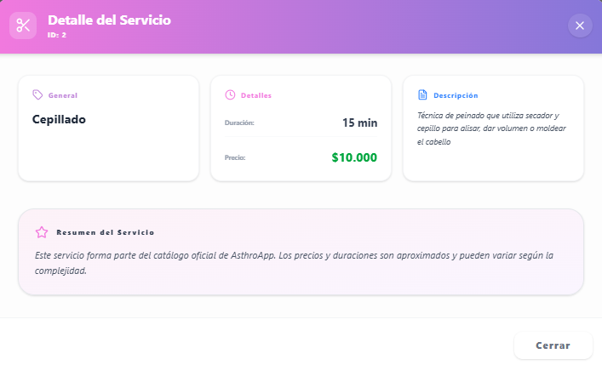

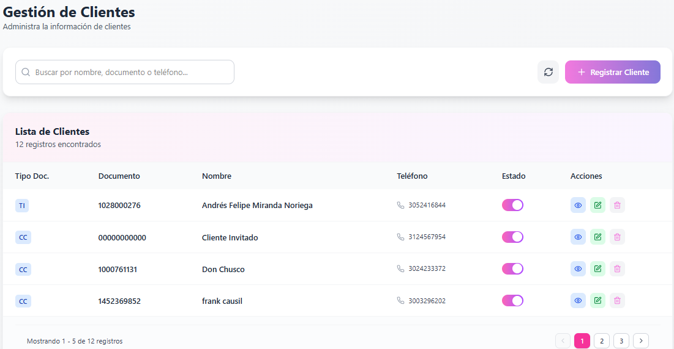

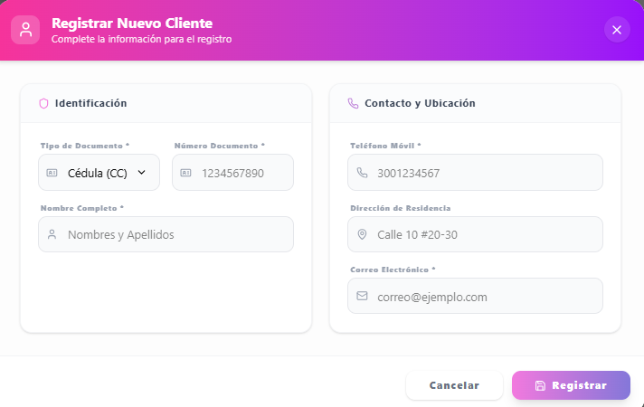
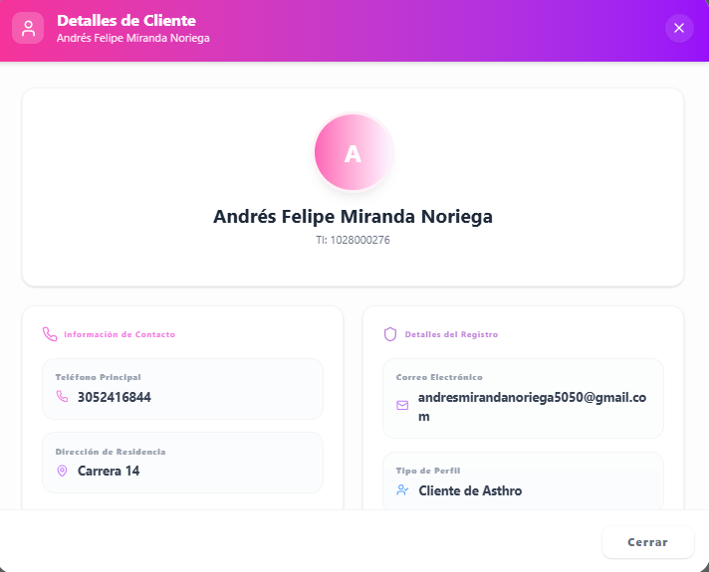
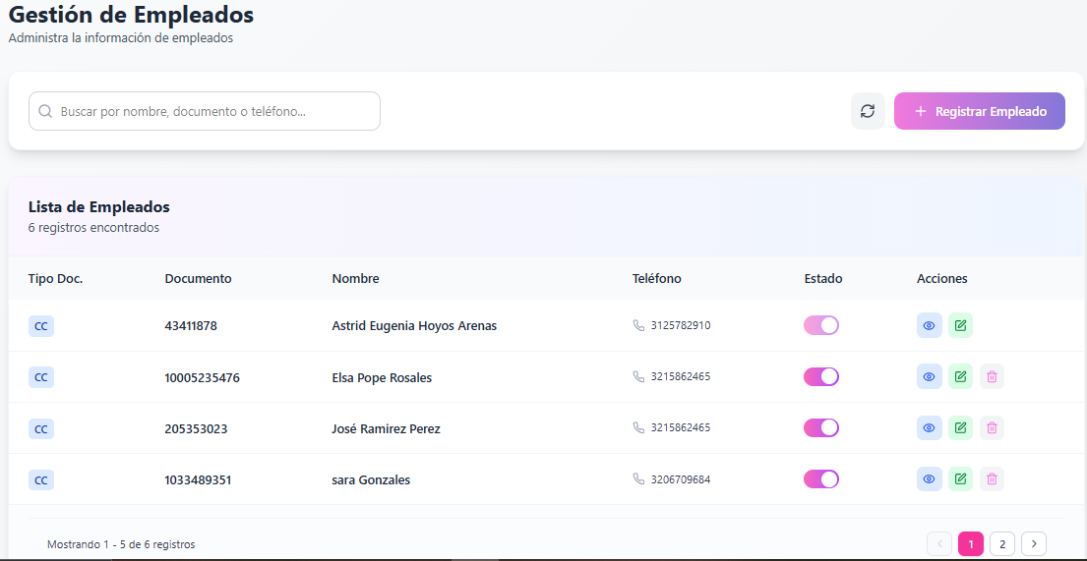

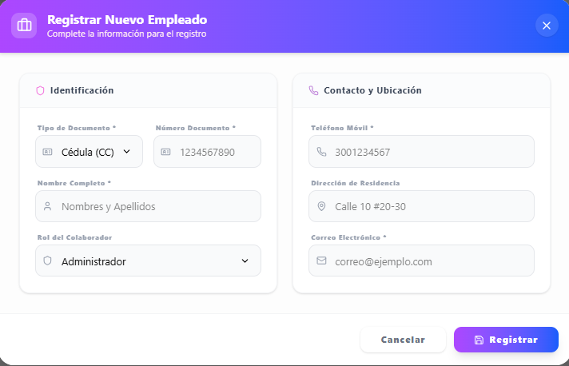
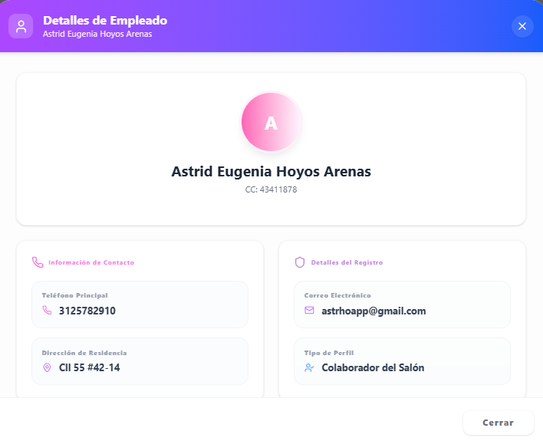

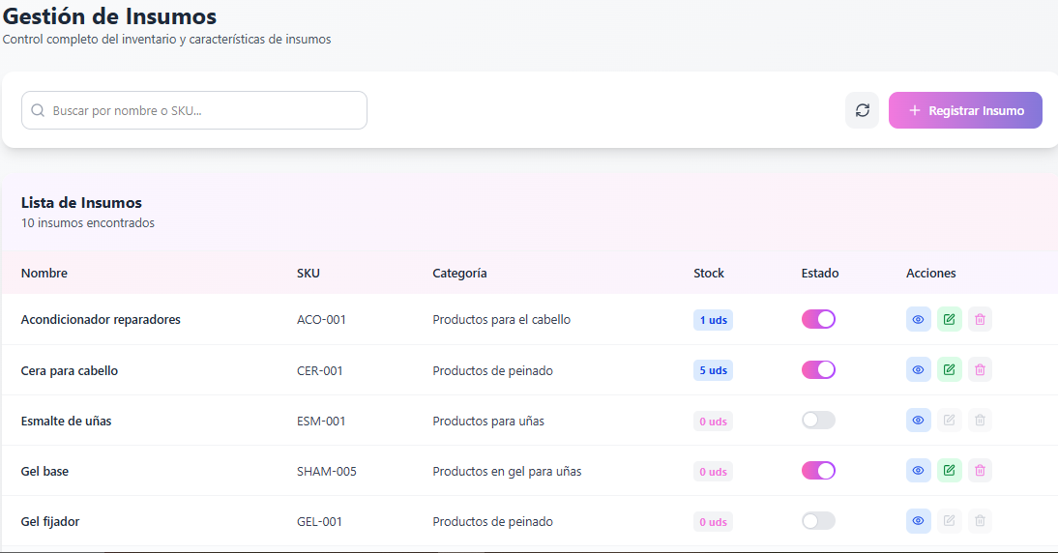

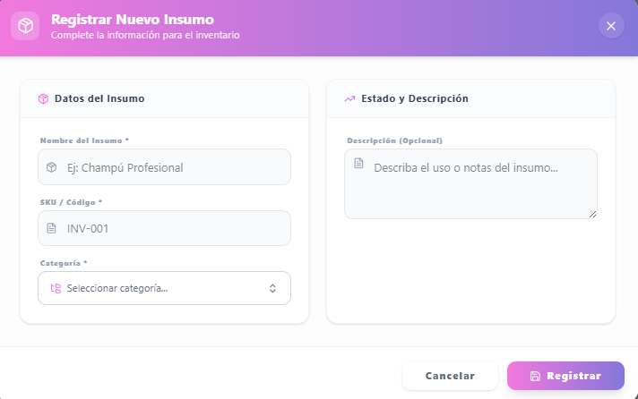

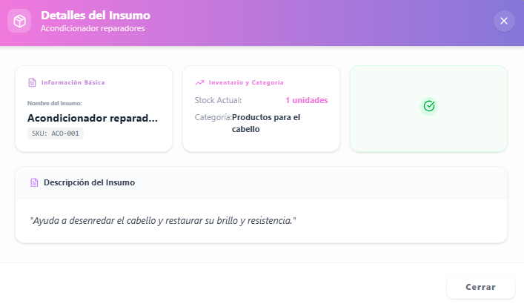

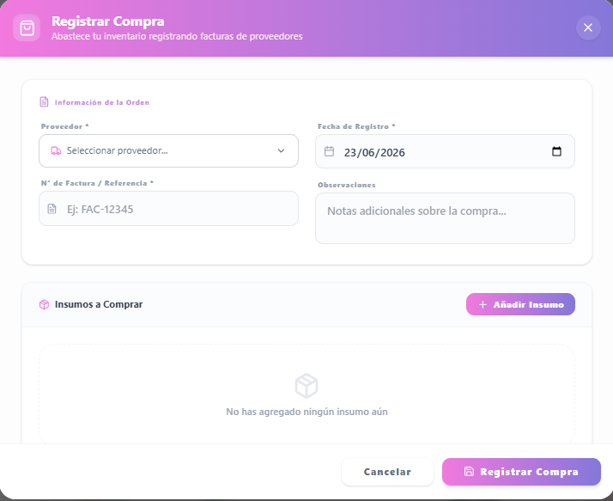

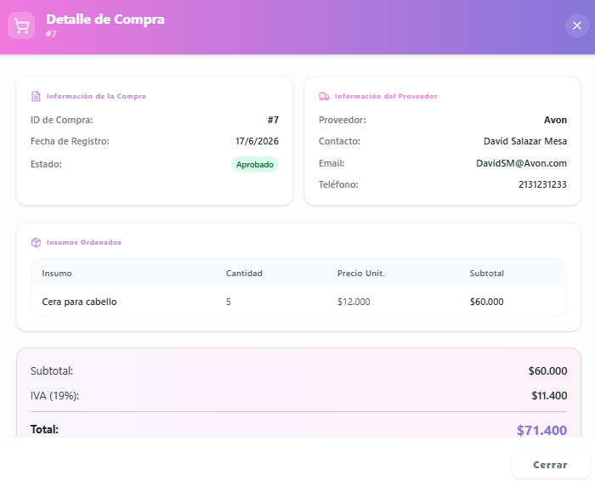
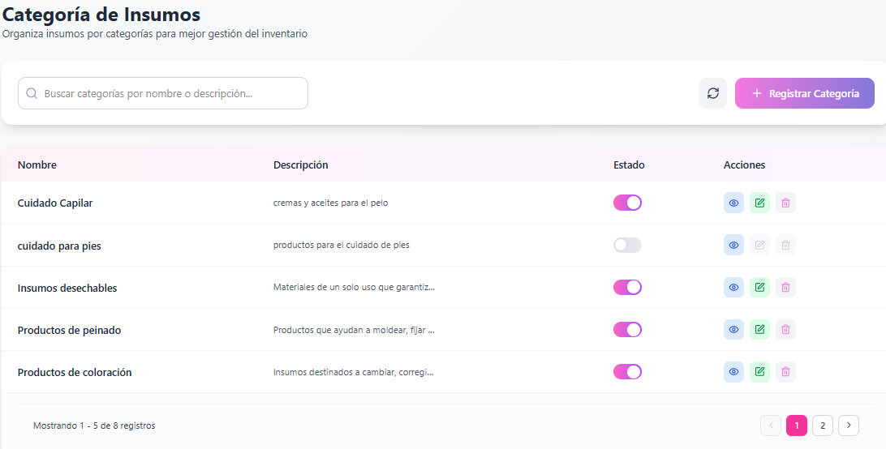
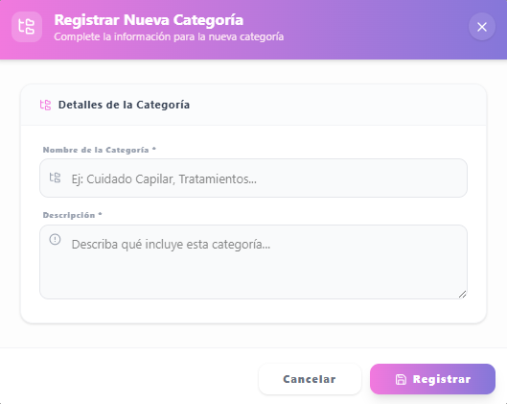

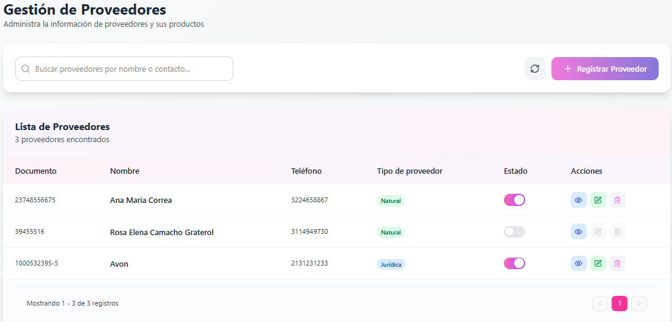
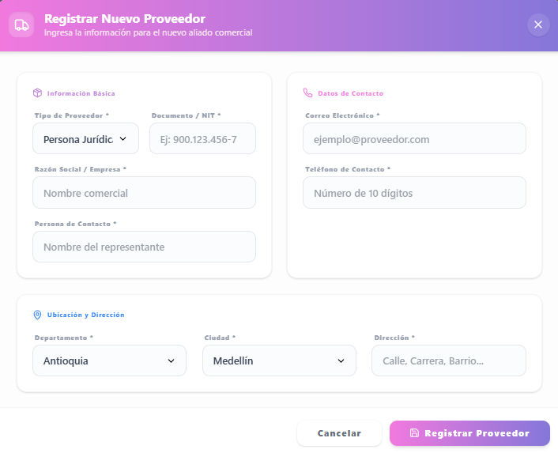

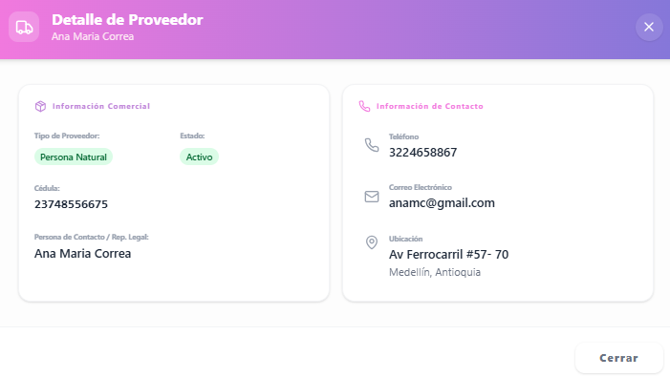
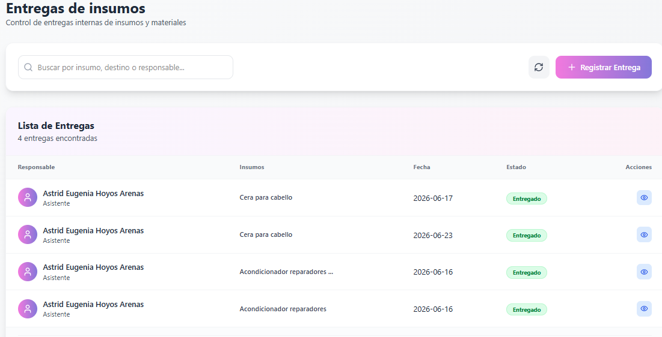

DASHBOARD
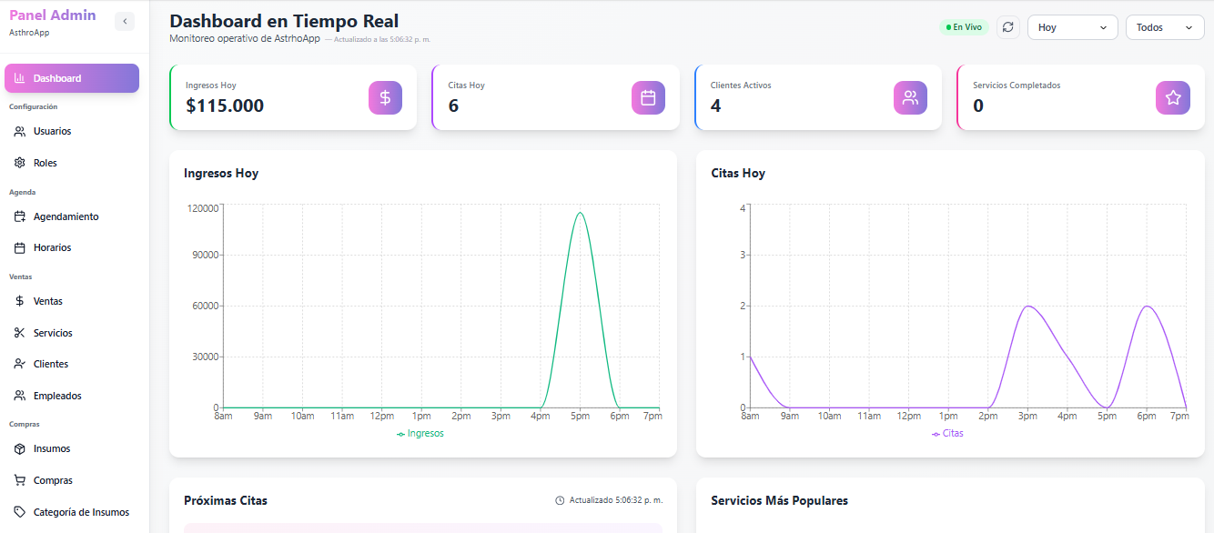

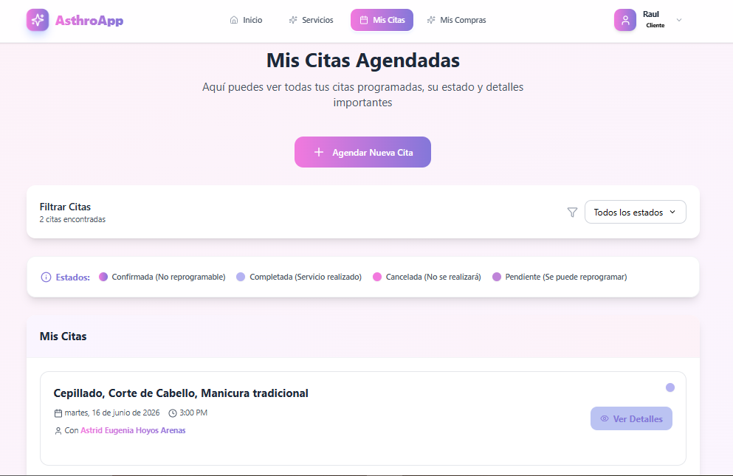
VISTA CLIENTE

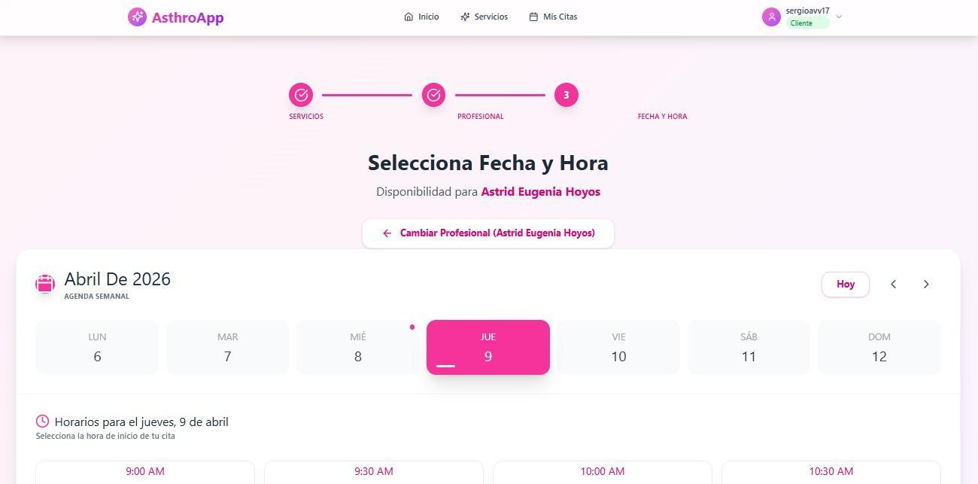
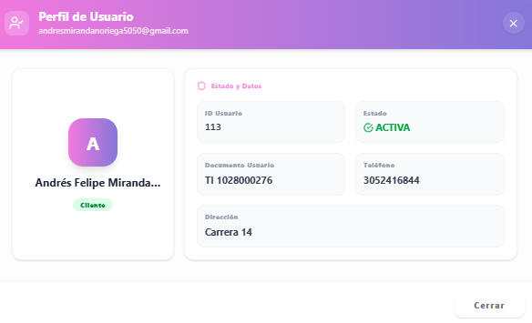

VISTA DE NUESTRA PAGINA ASTRHOAPP

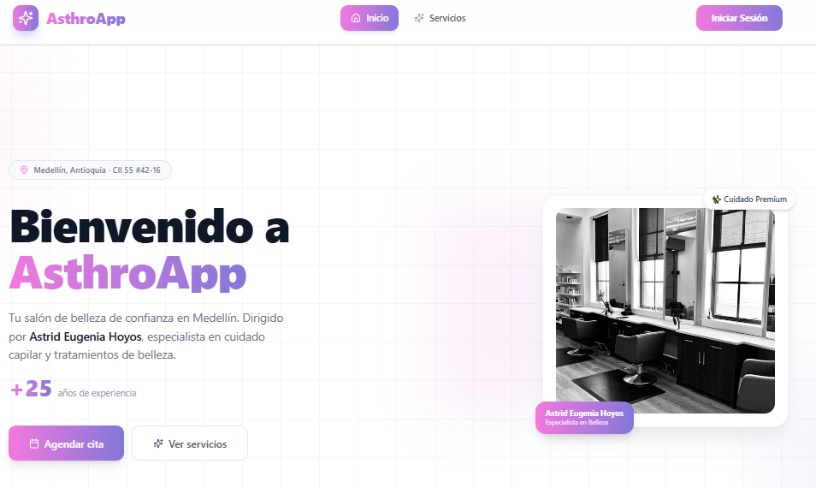
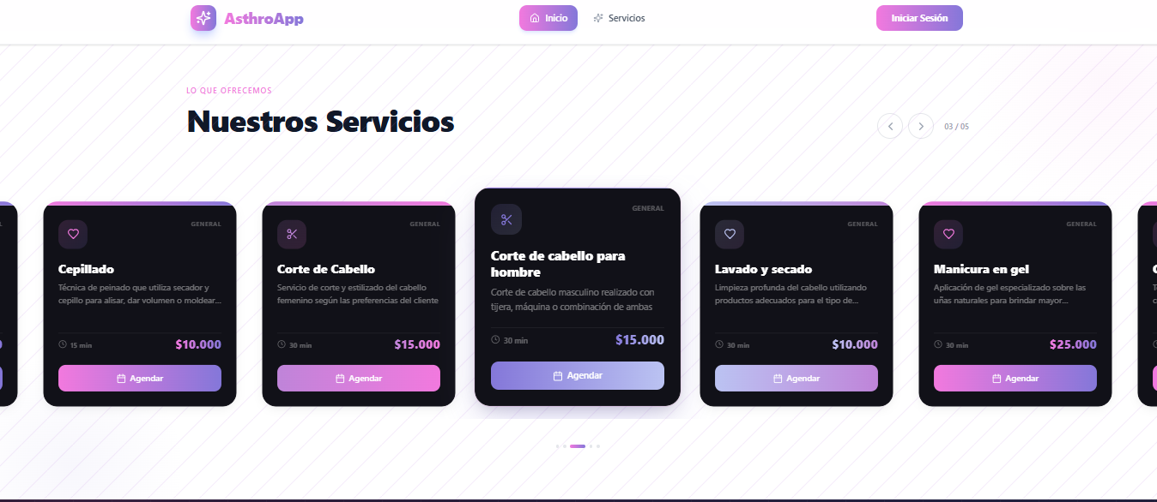

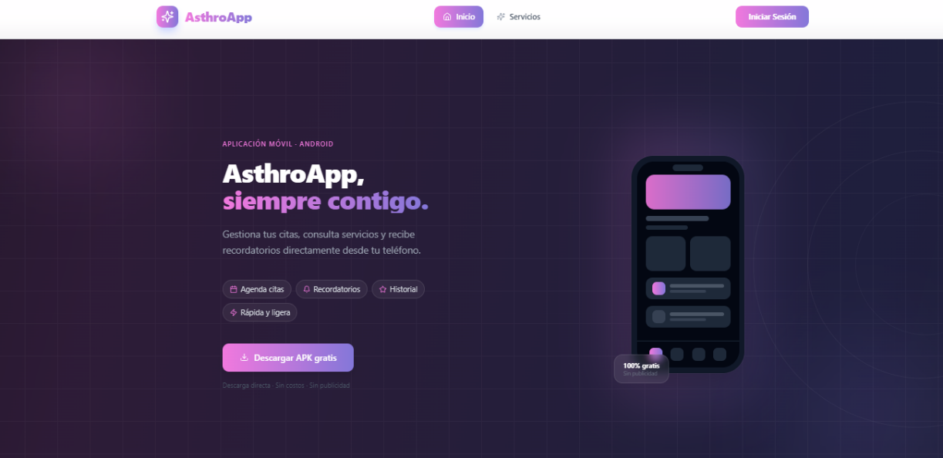

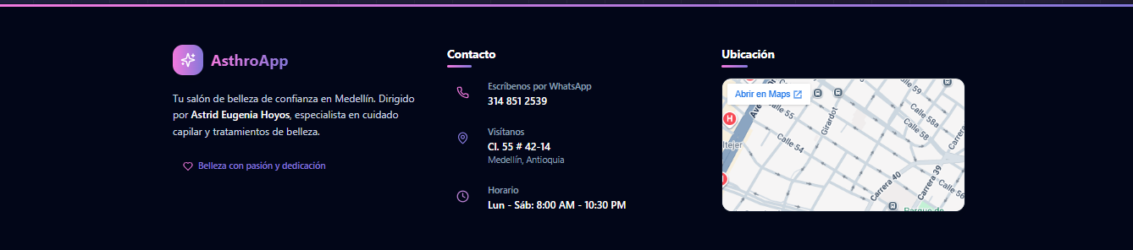

8. Matriz Historias de Usuario, Épicas y Criterios de Aceptación

Figura 5. Historias de Usuario

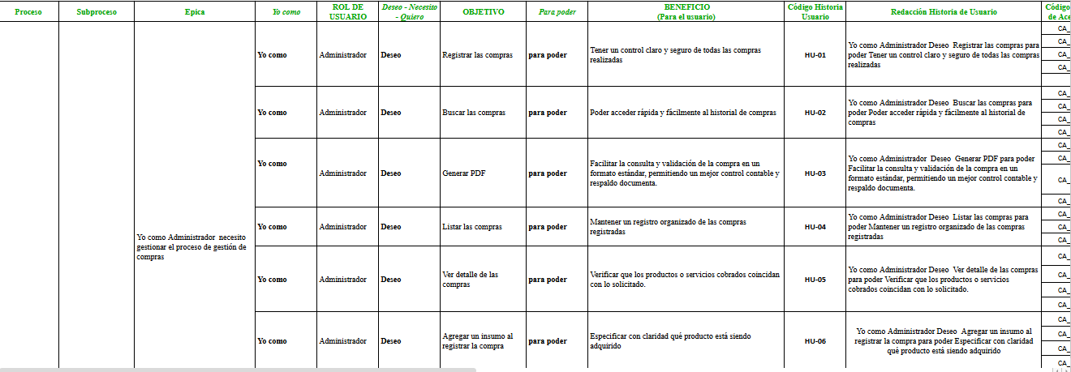

Marta-Matriz Historias de Usuarios Astrhoapp.xlsx

9. Product Backlog Priorizado
Figura 6. Product Backlog Priorizado
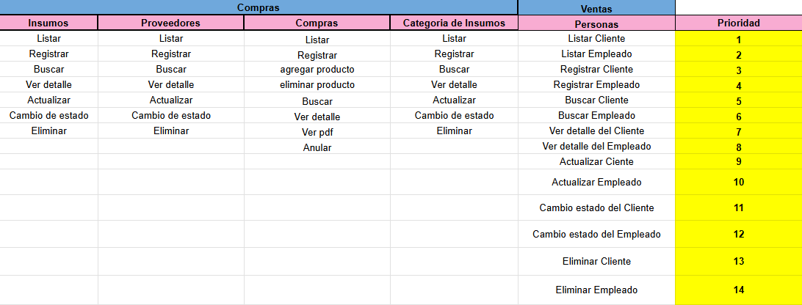
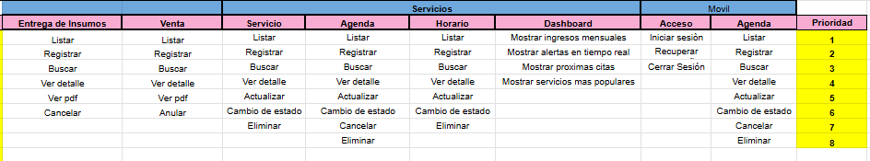

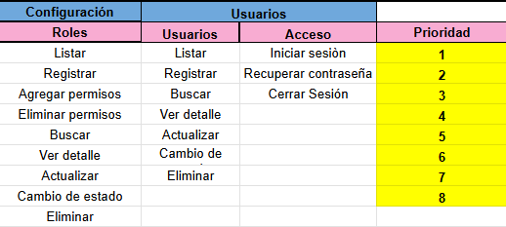

. Plataforma de Desarrollo

10.1 Sistema Operativo

- Visual Studio Code.
Visual Studio Code es un editor de código fuente desarrollado por Microsoft para Windows, Linux, macOS y Web. Incluye soporte para la depuración, control integrado de Git, resaltado de sintaxis, finalización inteligente de código, fragmentos y refactorización de código

- .NET

Es una plataforma de desarrollo de Microsoft que permite crear aplicaciones backend, APIs y servicios web usando principalmente C#. Es rápida, segura y multiplataforma.

- Swagger (OpenAPI)
Es un conjunto de herramientas para documentar, diseñar y probar APIs REST. Permite describir los endpoints, métodos HTTP, parámetros, respuestas y modelos de datos de una API de forma estándar.
- SQL Server
Es un sistema de gestión de bases de datos relacional (RDBMS) desarrollado por Microsoft, Permite almacenar, consultar y administrar datos usando el lenguaje SQL y es muy usado en aplicaciones empresariales.
- Vite
Es una herramienta de desarrollo frontend que se usa para crear y ejecutar proyectos web modernos.
Se caracteriza por: Arranque extremadamente rápido, Hot Reload instantáneo, Mejor rendimiento que herramientas tradicionales como Webpack
- React
Es una librería de JavaScript para construir interfaces de usuario. Se basa en componentes reutilizables y maneja el estado de la aplicación de forma eficiente mediante un DOM virtual.
- TypeScript
Es un superset de JavaScript desarrollado por Microsoft que añade:Tipado estático, Mejor autocompletado,
Menos errores en tiempo de ejecución, El código TypeScript se compila a JavaScript, por lo que puede ejecutarse en cualquier navegador o entorno.

10.2 Diagrama de Despliegue de Hardware

Figura 7. Diagrama de Despliegue de Hardware

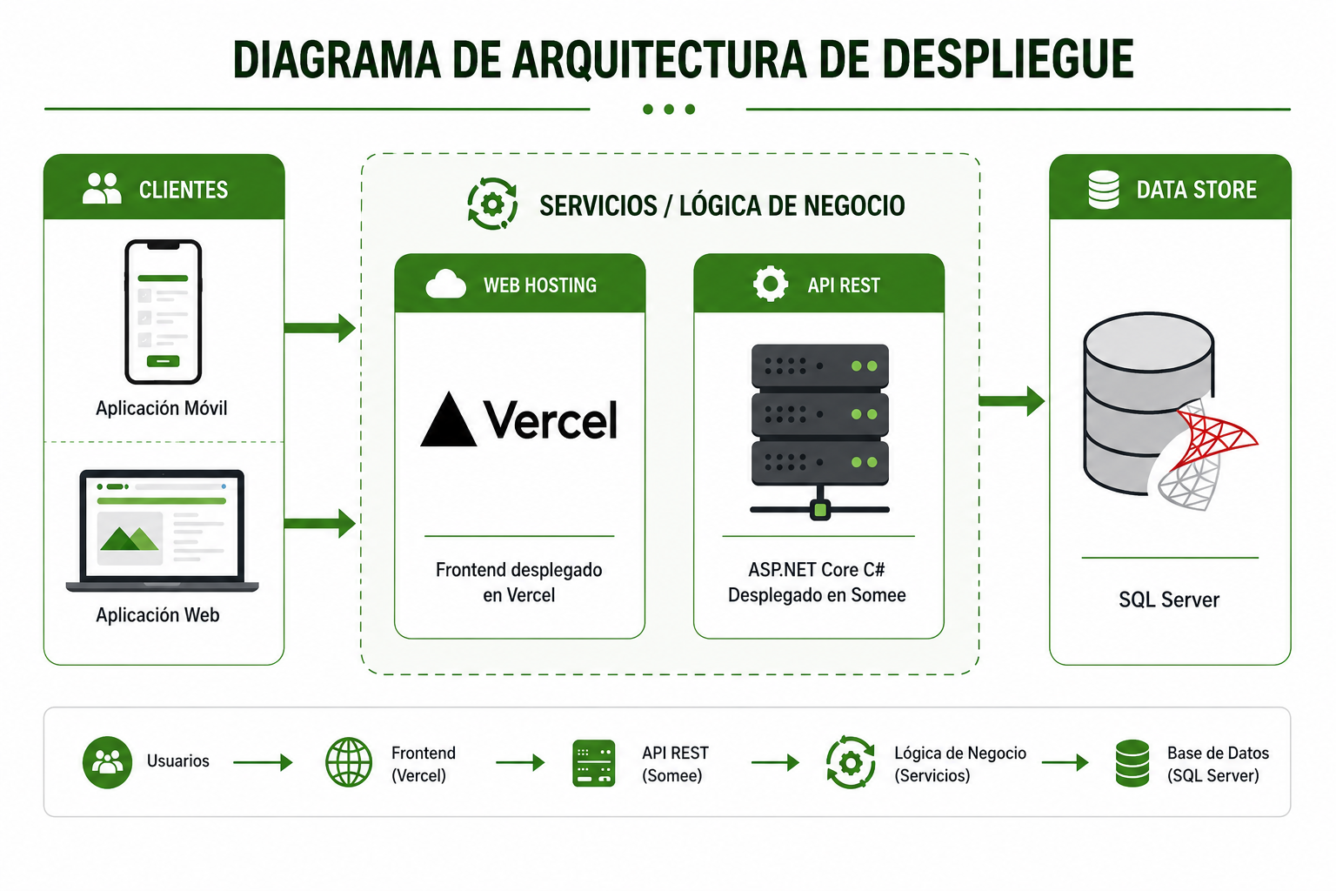

. Diagramas UML

11.1 Diagramas de Casos de Uso
Figura 8. Diagrama de Casos de uso

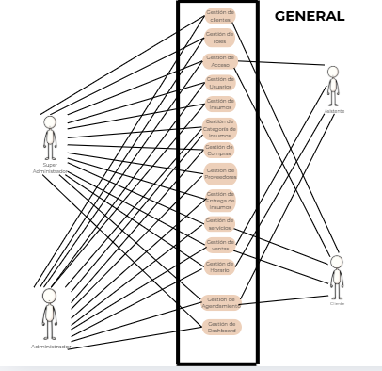

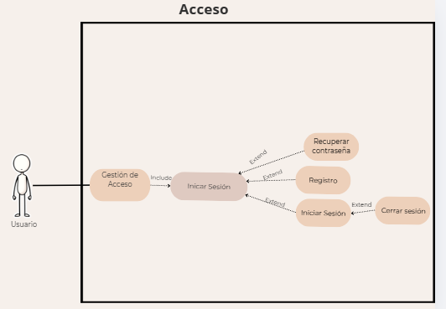

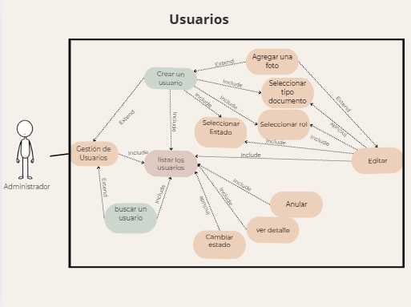

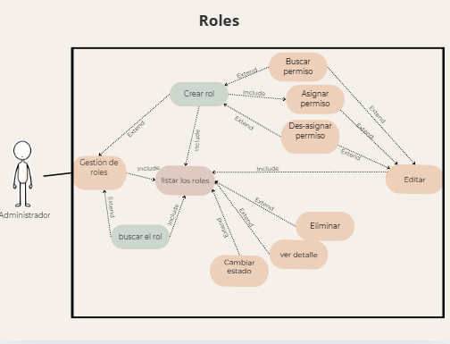

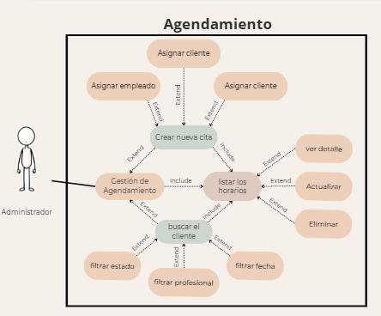

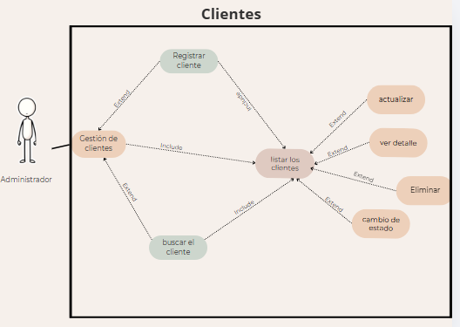

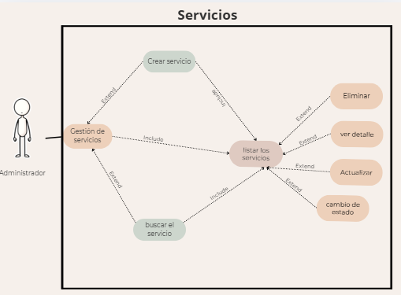

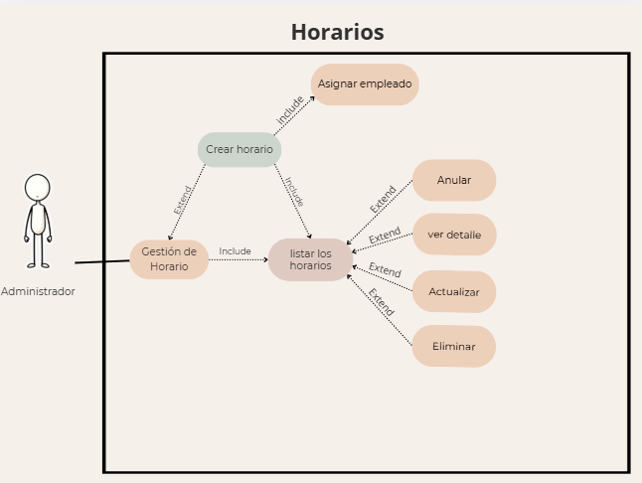

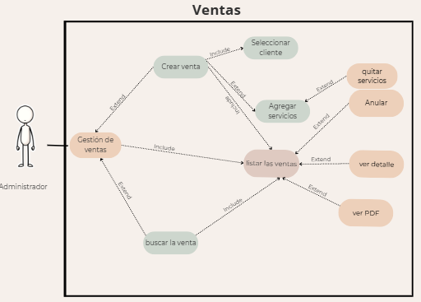

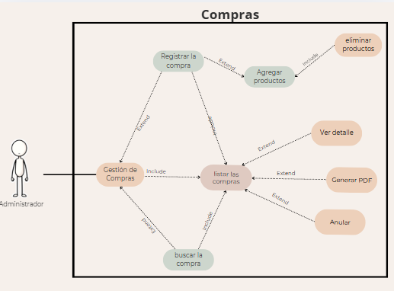

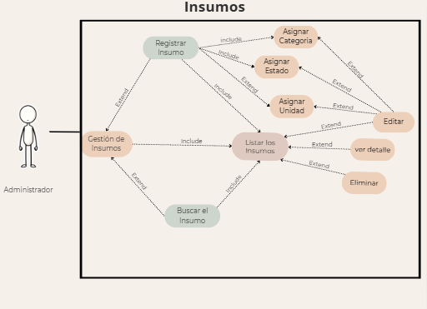

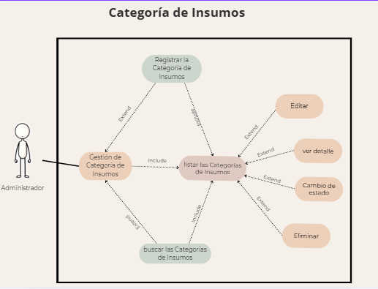

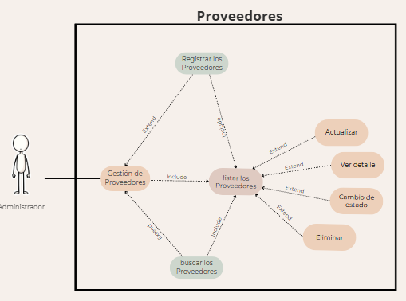

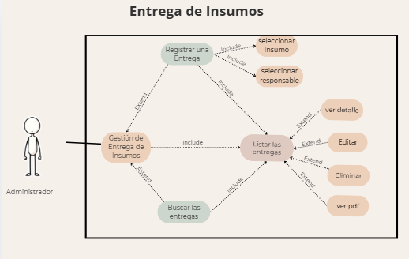

11.2 Documentación de Casos de Uso
Caso de uso N- 01 | Nombre del caso de uso: Registrar (Usuario)
Fecha: 1-Octubre-2024 | Elaborado por. Juan David Foronda Tobón  Sara Gonzalez Londoño  Yasneid Maidely Duarte Villamizar  Juan José Rios Hoyos  Sergio Andrés Vargas Vicenth
Actores: | Administrador, Asistente, usuario
Objetivo | Agregar un usuario y/o registrarse al sistema.
Precondiciones | -El usuario debe tener un Email válido.  -El Sistema enviará un formulario de creación al usuario.  -El usuario debe llenar todos los campos pedidos correctamente.  -El Administrador debe de haber iniciado sesión.
Poscondiciones | El usuario creará una cuenta en el sistema.
Flujo de eventos
Acción del actor:  1. El usuario entrará al formulario de registro/creación de usuario.  3. Completar todos los campos del formulario.  5. Click en registrarse/crear | Respuesta del sistema  2. La página abrirá el formulario de registro/creación de usuario.  4. El sistema validará que los campos sean correctos.  6. Se creará el usuario y será redirigido a la página.
Situaciones excepcionales:
-No se envíe el formulario de registro/creación
-Los campos no sean llenados correctamente o estén incompletos.
-El usuario no le da click en crear/ registrarse.
-La base de datos del sistema no responde.

Revisado por:

Caso de uso N- 015 | Nombre del caso de uso: Registrar una cita
Fecha: 1-Octubre-2024 | Elaborado por. Juan David Foronda Tobón  Sara Gonzalez Londoño  Yasneid Maidely Duarte Villamizar  Juan José Rios Hoyos  Sergio Andrés Vargas Vicenth
Actores: | Administrador.  Asistente.  Cliente
Objetivo | Registrar una cita dentro del sistema.
Precondiciones | -El usuario debe tener su sesión de administrador, Asistente o Cliente Iniciada.  -Todos los campos del formulario deben ser rellenados
Poscondiciones | -La cita queda registrada automáticamente dentro de la base de datos.  -Su registro aparece en el listado.
Flujo de eventos
Acción del actor:  1.El usuario entra a la parte de agendamiento.  3.Se hace click al botón de registrar cita.  5.Se hace click para seleccionar el cliente.  7. Se hace click al botón para agregar servicio.  9. Se hace click para seleccionar un servicio.  11. Se hace click para seleccionar una fecha.  13. Se hace click para seleccionar un horario.  15. Se hace click para seleccionar un empleado.  17. Se hace click para crear la cita. | Respuesta del sistema  2. En la pestaña se muestra el botón “Registrar cita”.  4. El sistema muestra el modal con el formulario.  6. Se despliega la lista de clientes.  8. Se agrega un servicio a la lista.  10. Se despliega la lista de servicios.  12. Se despliega el calendario con las fechas.  14. Se despliegan los horarios.  16. Se despliegan los empleados con ese horario disponible.  18. Se registra en la base de datos, se cierra el modal y se actualiza el listado.
Situaciones excepcionales:
-Falle el registro.
-Fallos con la conexión con la base de datos
-Faltan los permisos de usuario
Revisado por:

Documentos casos de uso_copia..docx

11.3 Diagrama de Clases
Figura 9. Diagrama de Clases
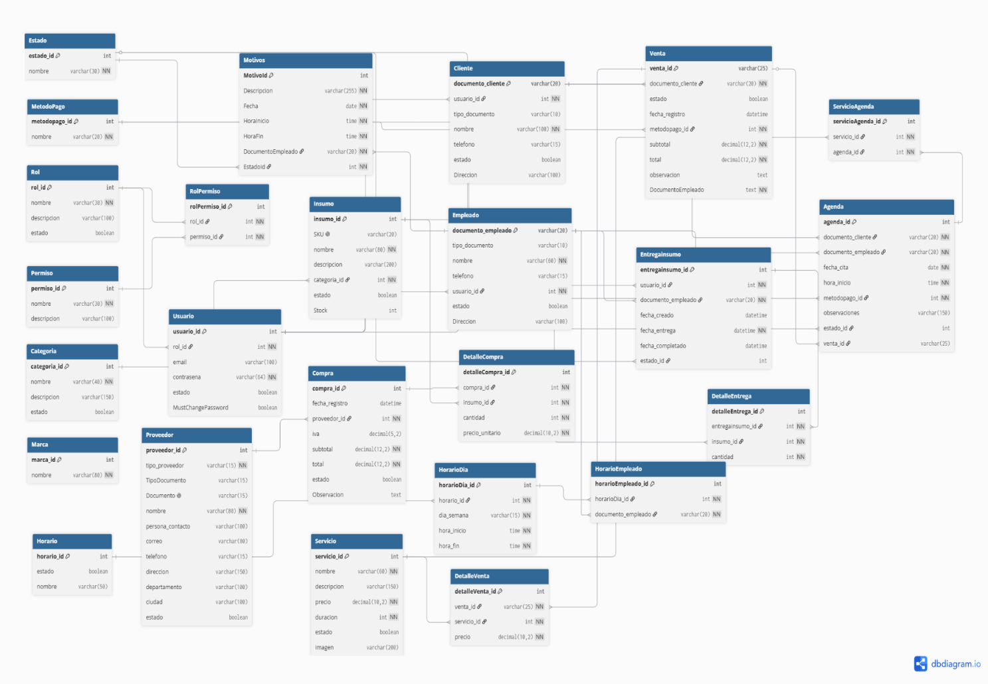

Diagrama de clases.png

12. Diagramas C4

12.1 Diagrama de Contexto
Figura 10. Diagrama de Contexto

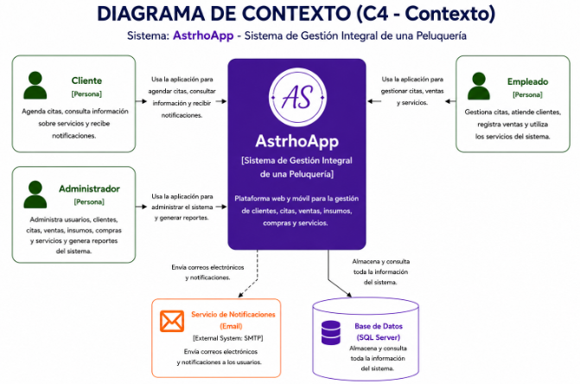

Diagrama de contexto.png

12.2 Diagrama de Componentes
Figura 11. Diagrama de Componentes

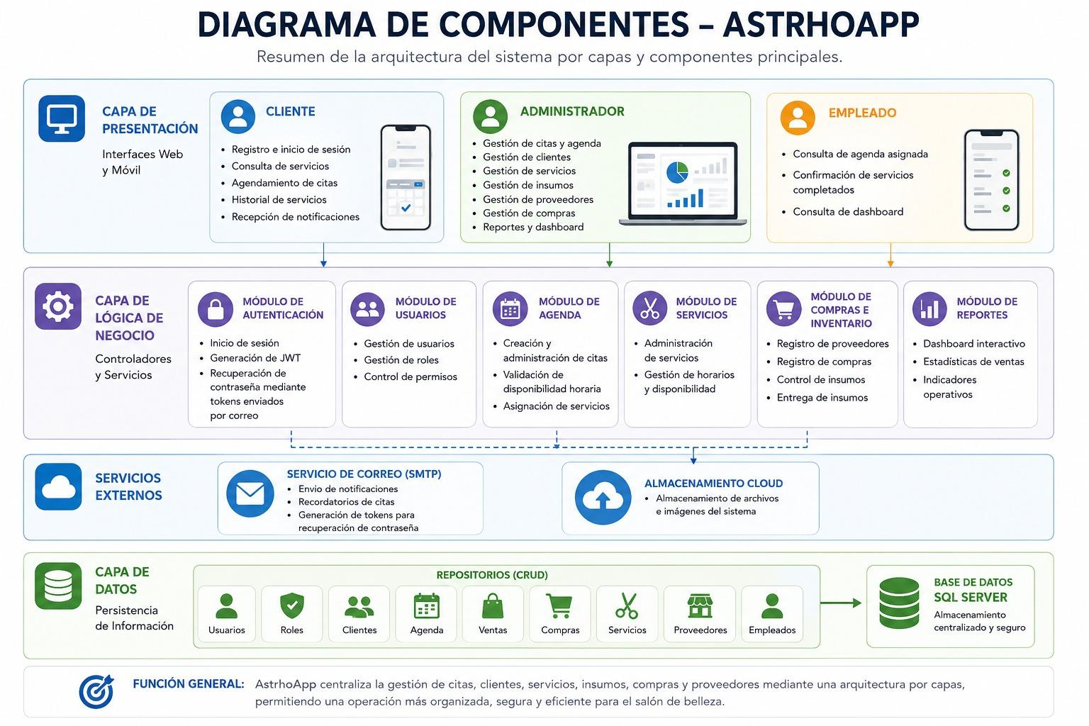

Diagrama de componentes.png

12.3 Diagrama de Contenedor
Figura 12. Diagrama de Contenedor

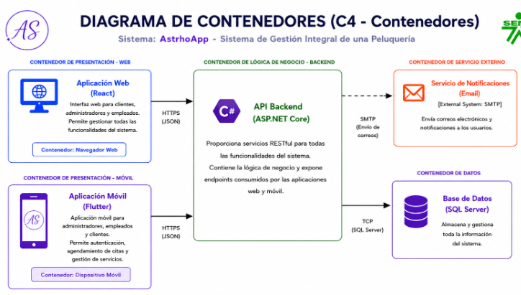

Diagrama de contenedores.png

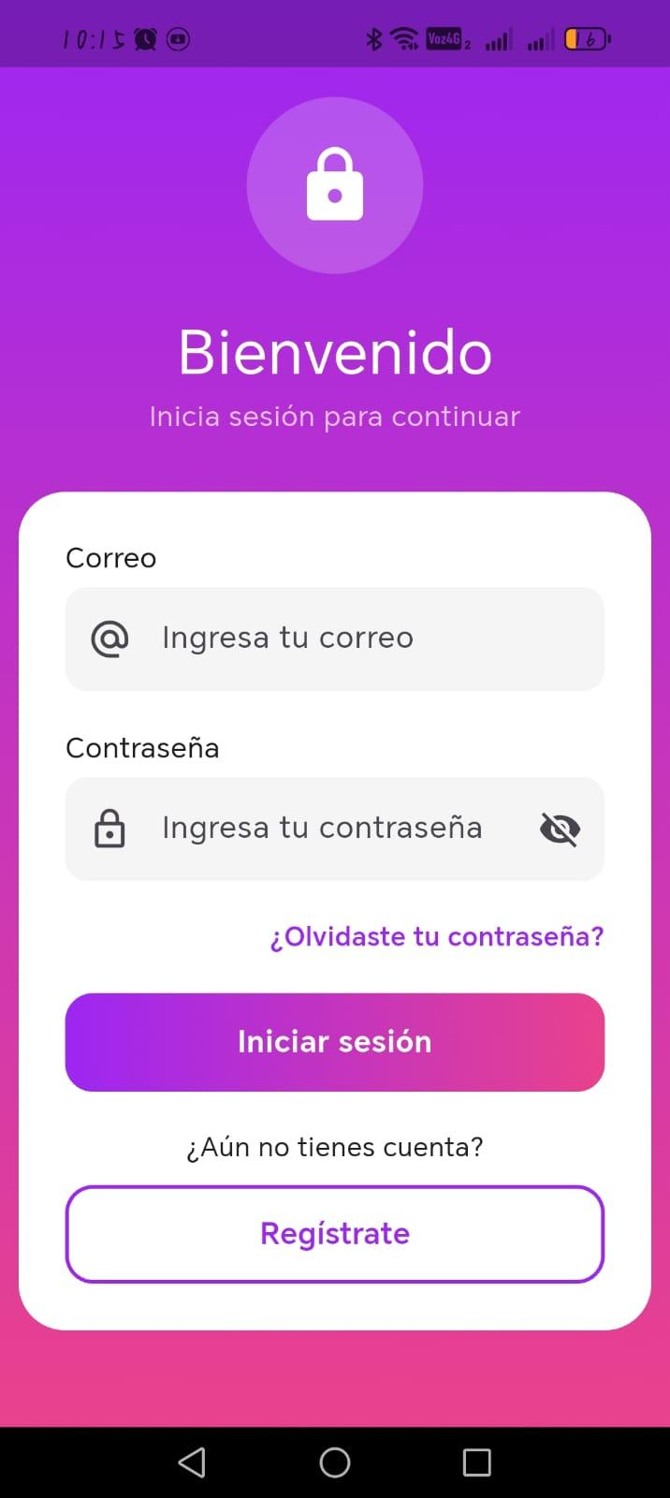
13. Prototipo
Figura 13. Prototipo

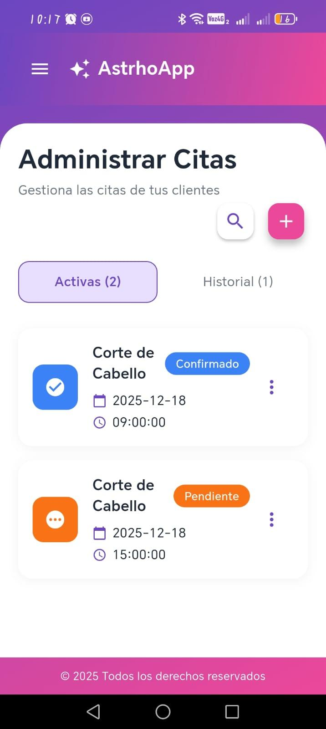

Prototipo Movil.docx

14. Modelo de Base de Datos

14.1 Modelo Relacional
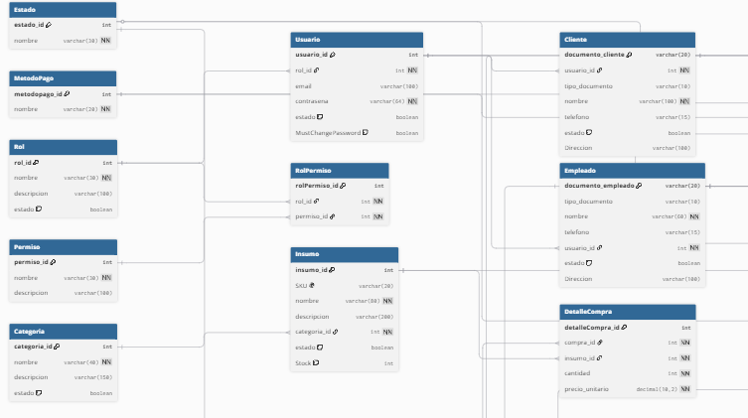
Figura 15. Modelo Relacional

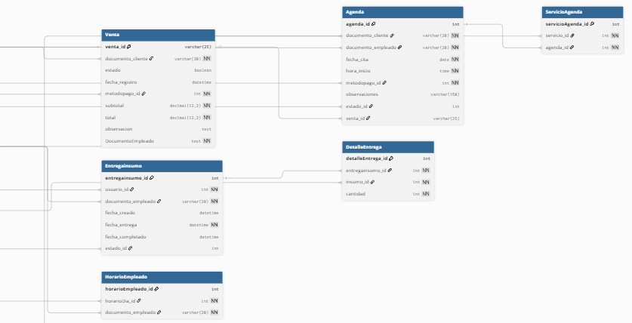
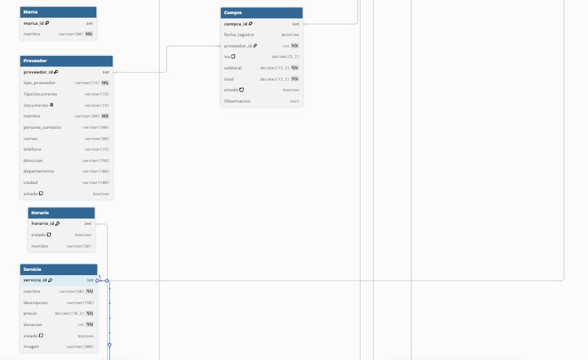

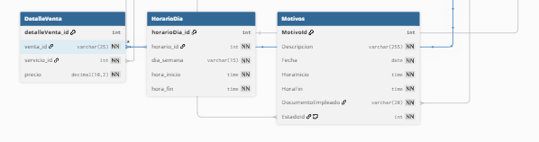

14.2 Modelo Físico (Script)
/* ============================================
BASE DE DATOS: AstrhoappDB
DESCRIPCIÓN: Sistema de gestión para SPA
COMPATIBLE: SQL Server / .NET / EF Core
============================================ */

-- ============================================
-- CREACIÓN DE BASE DE DATOS
-- ============================================
IF DB_ID('AstrhoappDB') IS NOT NULL
DROP DATABASE AstrhoappDB;
GO

CREATE DATABASE AstrhoappDB;
GO

USE AstrhoappDB;
GO

-- ============================================
-- TABLAS BASE
-- ============================================

CREATE TABLE __EFMigrationsHistory (
MigrationId NVARCHAR(150) PRIMARY KEY,
ProductVersion NVARCHAR(32) NOT NULL
);

-- ============================================
-- SEGURIDAD Y USUARIOS
-- ============================================

CREATE TABLE Rol (
rol_id INT IDENTITY PRIMARY KEY,
nombre VARCHAR(30) NOT NULL,
descripcion VARCHAR(100),
estado BIT DEFAULT 1
);

CREATE TABLE Permiso (
permiso_id INT IDENTITY PRIMARY KEY,
nombre VARCHAR(30) NOT NULL,
descripcion VARCHAR(100)
);

CREATE TABLE RolPermiso (
rolPermiso_id INT IDENTITY PRIMARY KEY,
rol_id INT NOT NULL,
permiso_id INT NOT NULL,
FOREIGN KEY (rol_id) REFERENCES Rol(rol_id),
FOREIGN KEY (permiso_id) REFERENCES Permiso(permiso_id)
);

CREATE TABLE Usuario (
usuario_id INT IDENTITY PRIMARY KEY,
rol_id INT NOT NULL,
email VARCHAR(100),
contrasena VARCHAR(64) NOT NULL,
estado BIT DEFAULT 1,
MustChangePassword BIT DEFAULT 0,
FOREIGN KEY (rol_id) REFERENCES Rol(rol_id)
);

-- ============================================
-- PERSONAS
-- ============================================

CREATE TABLE Cliente (
documento_cliente VARCHAR(20) PRIMARY KEY,
usuario_id INT NOT NULL,
tipo_documento VARCHAR(10),
nombre VARCHAR(100) NOT NULL,
telefono VARCHAR(15),
estado BIT DEFAULT 1,
Direccion VARCHAR(100),
FOREIGN KEY (usuario_id) REFERENCES Usuario(usuario_id)
);

CREATE TABLE Empleado (
documento_empleado VARCHAR(20) PRIMARY KEY,
tipo_documento VARCHAR(10),
nombre VARCHAR(60) NOT NULL,
telefono VARCHAR(15),
usuario_id INT NOT NULL,
estado BIT DEFAULT 1,
Direccion VARCHAR(100),
FOREIGN KEY (usuario_id) REFERENCES Usuario(usuario_id)
);

-- ============================================
-- CONFIGURACIÓN GENERAL
-- ============================================

CREATE TABLE Estado (
estado_id INT IDENTITY PRIMARY KEY,
nombre VARCHAR(30) NOT NULL
);

CREATE TABLE MetodoPago (
metodopago_id INT IDENTITY PRIMARY KEY,
nombre VARCHAR(20) NOT NULL
);

-- ============================================
-- SERVICIOS
-- ============================================

CREATE TABLE Servicio (
servicio_id INT IDENTITY PRIMARY KEY,
nombre VARCHAR(60) NOT NULL,
descripcion VARCHAR(150),
precio DECIMAL(10,2) NOT NULL,
duracion INT NOT NULL,
estado BIT DEFAULT 1,
imagen VARCHAR(200)
);

-- ============================================
-- VENTAS
-- ============================================

CREATE TABLE Venta (
venta_id VARCHAR(25) PRIMARY KEY,
documento_cliente VARCHAR(20) NOT NULL,
estado BIT,
fecha_registro DATETIME DEFAULT GETDATE(),
metodopago_id INT NOT NULL,
subtotal DECIMAL(12,2) NOT NULL,
total DECIMAL(12,2) NOT NULL,
observacion NVARCHAR(MAX),
DocumentoEmpleado NVARCHAR(MAX) NOT NULL DEFAULT '',
FOREIGN KEY (documento_cliente) REFERENCES Cliente(documento_cliente),
FOREIGN KEY (metodopago_id) REFERENCES MetodoPago(metodopago_id)
);

CREATE TABLE DetalleVenta (
detalleVenta_id INT IDENTITY PRIMARY KEY,
venta_id VARCHAR(25) NOT NULL,
servicio_id INT NOT NULL,
precio DECIMAL(10,2) NOT NULL,
FOREIGN KEY (venta_id) REFERENCES Venta(venta_id),
FOREIGN KEY (servicio_id) REFERENCES Servicio(servicio_id)
);

-- ============================================
-- AGENDA
-- ============================================

CREATE TABLE Agenda (
agenda_id INT IDENTITY PRIMARY KEY,
documento_cliente VARCHAR(20) NOT NULL,
documento_empleado VARCHAR(20) NOT NULL,
fecha_cita DATE NOT NULL,
hora_inicio TIME NOT NULL,
metodopago_id INT NOT NULL,
observaciones VARCHAR(150),
estado_id INT,
venta_id VARCHAR(25),
FOREIGN KEY (documento_cliente) REFERENCES Cliente(documento_cliente),
FOREIGN KEY (documento_empleado) REFERENCES Empleado(documento_empleado),
FOREIGN KEY (estado_id) REFERENCES Estado(estado_id),
FOREIGN KEY (metodopago_id) REFERENCES MetodoPago(metodopago_id),
FOREIGN KEY (venta_id) REFERENCES Venta(venta_id)
);

CREATE TABLE ServicioAgenda (
servicioAgenda_id INT IDENTITY PRIMARY KEY,
servicio_id INT NOT NULL,
agenda_id INT NOT NULL,
FOREIGN KEY (servicio_id) REFERENCES Servicio(servicio_id),
FOREIGN KEY (agenda_id) REFERENCES Agenda(agenda_id)
);

-- ============================================
-- INVENTARIO
-- ============================================

CREATE TABLE Categoria (
categoria_id INT IDENTITY PRIMARY KEY,
nombre VARCHAR(40) NOT NULL,
descripcion VARCHAR(150),
estado BIT DEFAULT 1
);

CREATE TABLE Insumo (
insumo_id INT IDENTITY PRIMARY KEY,
SKU VARCHAR(20) UNIQUE,
nombre VARCHAR(80) NOT NULL,
descripcion VARCHAR(200),
categoria_id INT NOT NULL,
estado BIT DEFAULT 1,
Stock INT DEFAULT 0,
FOREIGN KEY (categoria_id) REFERENCES Categoria(categoria_id)
);

CREATE TABLE Marca (
marca_id INT IDENTITY PRIMARY KEY,
nombre VARCHAR(80) NOT NULL
);

CREATE TABLE Proveedor (
proveedor_id INT IDENTITY PRIMARY KEY,
tipo_proveedor VARCHAR(15) NOT NULL,
TipoDocumento VARCHAR(15),
Documento VARCHAR(15) UNIQUE,
nombre VARCHAR(80) NOT NULL,
persona_contacto VARCHAR(100),
correo VARCHAR(80),
telefono VARCHAR(15),
direccion VARCHAR(150),
departamento VARCHAR(100),
ciudad VARCHAR(100),
estado BIT DEFAULT 1
);

CREATE TABLE Compra (
compra_id INT IDENTITY PRIMARY KEY,
fecha_registro DATETIME DEFAULT GETDATE(),
proveedor_id INT NOT NULL,
iva DECIMAL(5,2) DEFAULT 0.19,
subtotal DECIMAL(12,2) NOT NULL,
total DECIMAL(12,2) NOT NULL,
estado BIT DEFAULT 1,
Observacion NVARCHAR(MAX),
FOREIGN KEY (proveedor_id) REFERENCES Proveedor(proveedor_id)
);

CREATE TABLE DetalleCompra (
detalleCompra_id INT IDENTITY PRIMARY KEY,
compra_id INT NOT NULL,
insumo_id INT NOT NULL,
cantidad INT NOT NULL,
precio_unitario DECIMAL(10,2) NOT NULL,
FOREIGN KEY (compra_id) REFERENCES Compra(compra_id),
FOREIGN KEY (insumo_id) REFERENCES Insumo(insumo_id)
);

-- ============================================
-- ENTREGAS
-- ============================================

CREATE TABLE Entregainsumo (
entregainsumo_id INT IDENTITY PRIMARY KEY,
usuario_id INT NOT NULL,
documento_empleado VARCHAR(20) NOT NULL,
fecha_creado DATETIME DEFAULT GETDATE(),
fecha_entrega DATETIME NOT NULL,
fecha_completado DATETIME,
estado_id INT,
FOREIGN KEY (usuario_id) REFERENCES Usuario(usuario_id),
FOREIGN KEY (documento_empleado) REFERENCES Empleado(documento_empleado),
FOREIGN KEY (estado_id) REFERENCES Estado(estado_id)
);

CREATE TABLE DetalleEntrega (
detalleEntrega_id INT IDENTITY PRIMARY KEY,
entregainsumo_id INT NOT NULL,
insumo_id INT NOT NULL,
cantidad INT NOT NULL,
FOREIGN KEY (entregainsumo_id) REFERENCES Entregainsumo(entregainsumo_id),
FOREIGN KEY (insumo_id) REFERENCES Insumo(insumo_id)
);

-- ============================================
-- HORARIOS
-- ============================================

CREATE TABLE Horario (
horario_id INT IDENTITY PRIMARY KEY,
estado BIT DEFAULT 1,
nombre VARCHAR(50)
);

CREATE TABLE HorarioDia (
horarioDia_id INT IDENTITY PRIMARY KEY,
horario_id INT NOT NULL,
dia_semana VARCHAR(15) NOT NULL,
hora_inicio TIME NOT NULL,
hora_fin TIME NOT NULL,
FOREIGN KEY (horario_id) REFERENCES Horario(horario_id) ON DELETE CASCADE
);

CREATE TABLE HorarioEmpleado (
horarioEmpleado_id INT IDENTITY PRIMARY KEY,
horarioDia_id INT NOT NULL,
documento_empleado VARCHAR(20) NOT NULL,
FOREIGN KEY (horarioDia_id) REFERENCES HorarioDia(horarioDia_id) ON DELETE CASCADE,
FOREIGN KEY (documento_empleado) REFERENCES Empleado(documento_empleado)
);

-- ============================================
-- MOTIVOS
-- ============================================

CREATE TABLE Motivos (
MotivoId INT IDENTITY PRIMARY KEY,
Descripcion NVARCHAR(255) NOT NULL,
Fecha DATE NOT NULL,
HoraInicio TIME NOT NULL,
HoraFin TIME NOT NULL,
DocumentoEmpleado VARCHAR(20) NOT NULL,
EstadoId INT NOT NULL DEFAULT 1,
FOREIGN KEY (DocumentoEmpleado) REFERENCES Empleado(documento_empleado) ON DELETE CASCADE,
FOREIGN KEY (EstadoId) REFERENCES Estado(estado_id) ON DELETE CASCADE
);

14.3 Diccionario de Datos
Figura 15. Diccionario de Datos
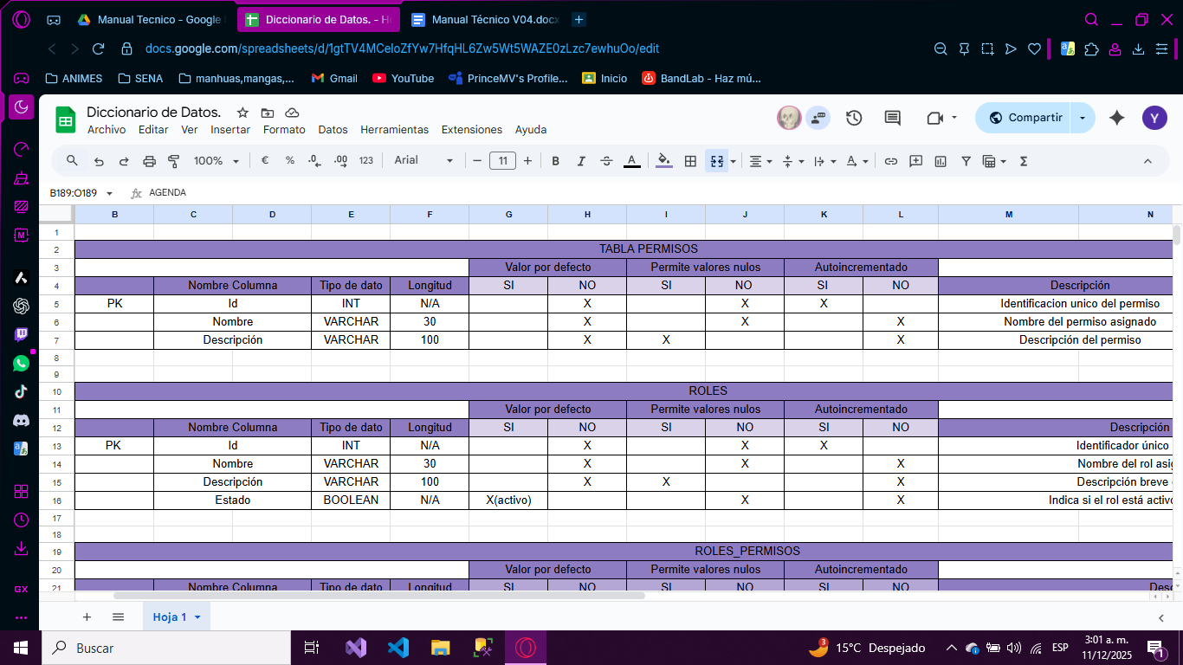
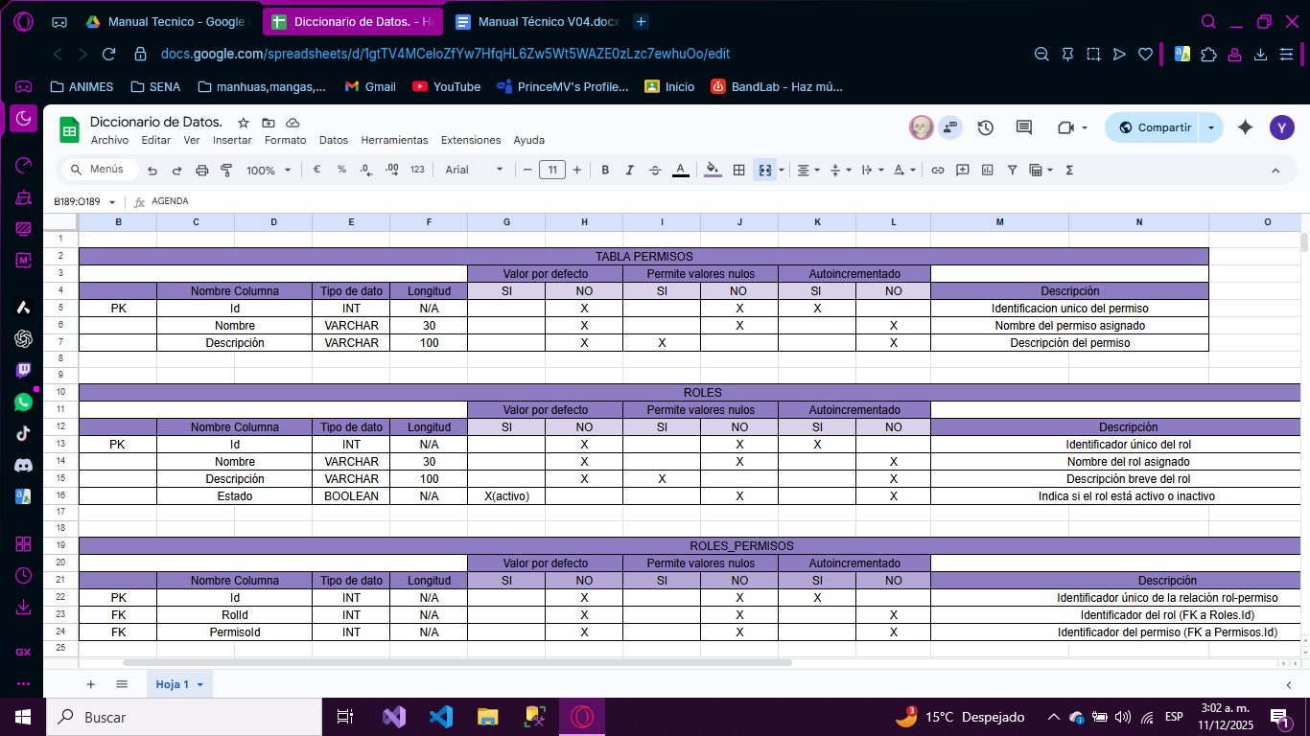
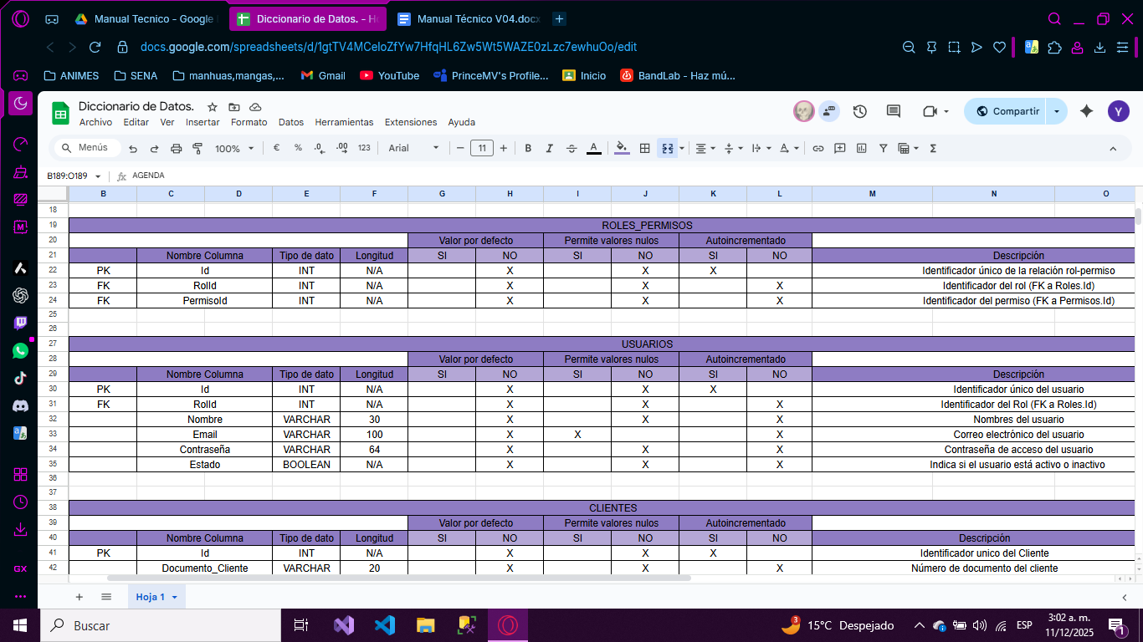

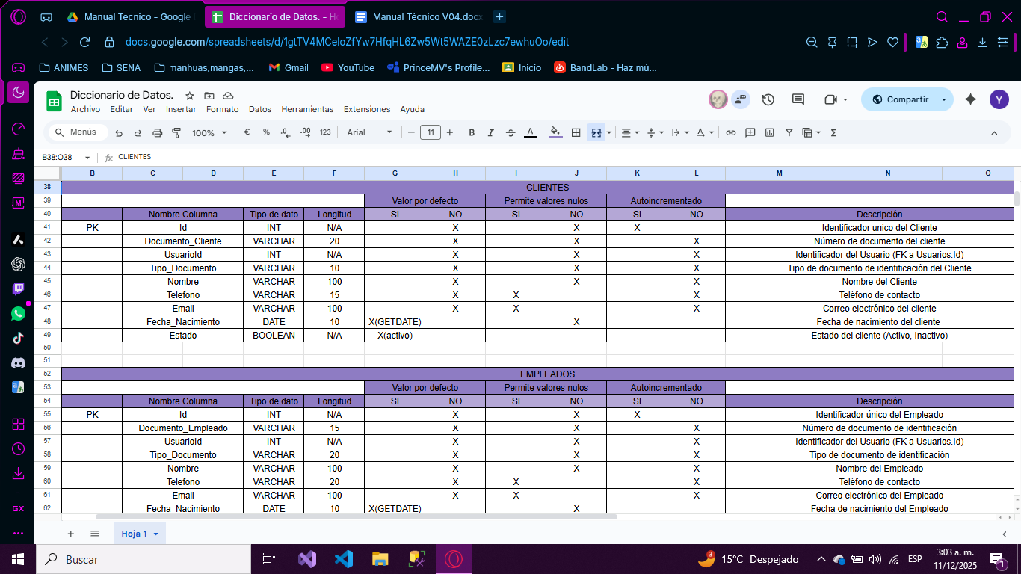
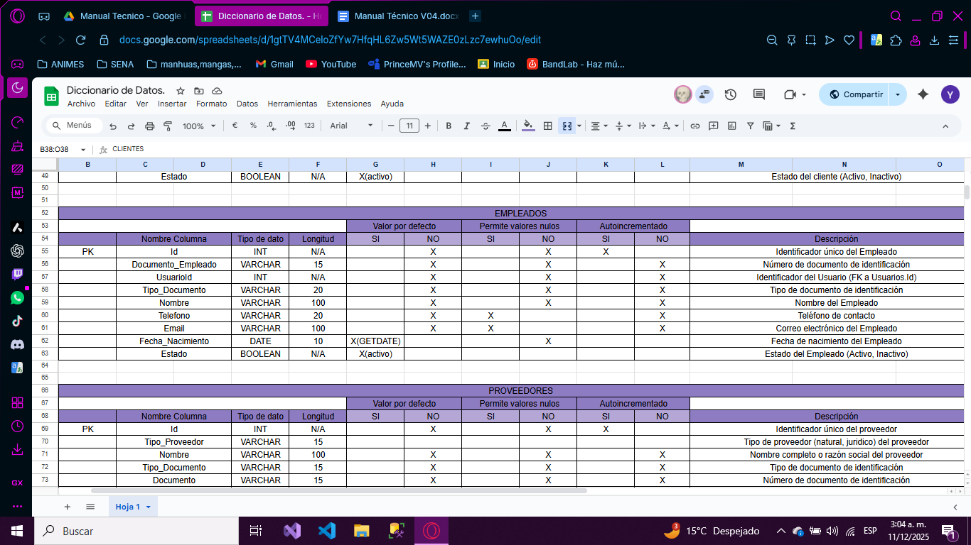
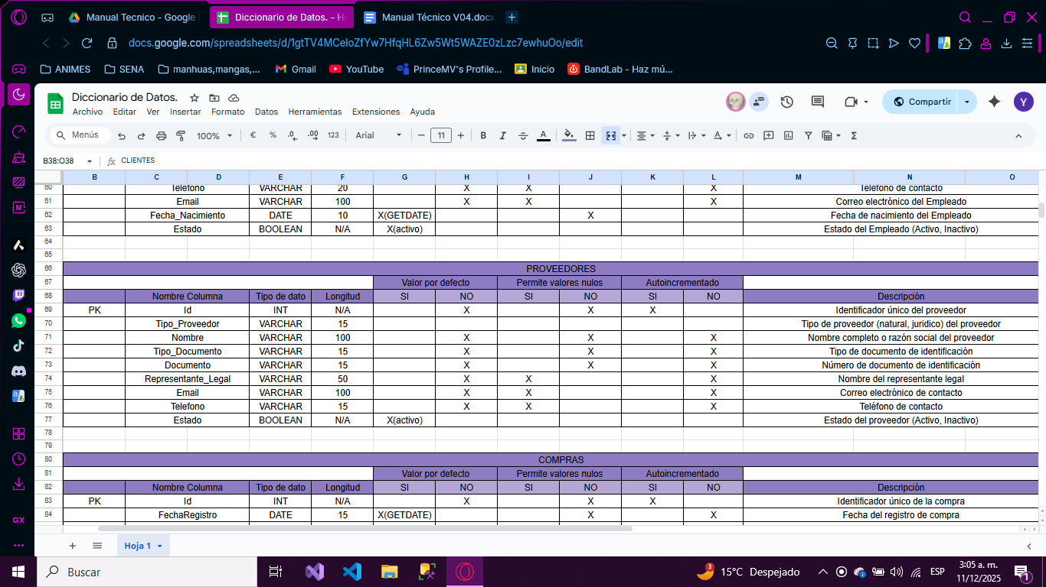
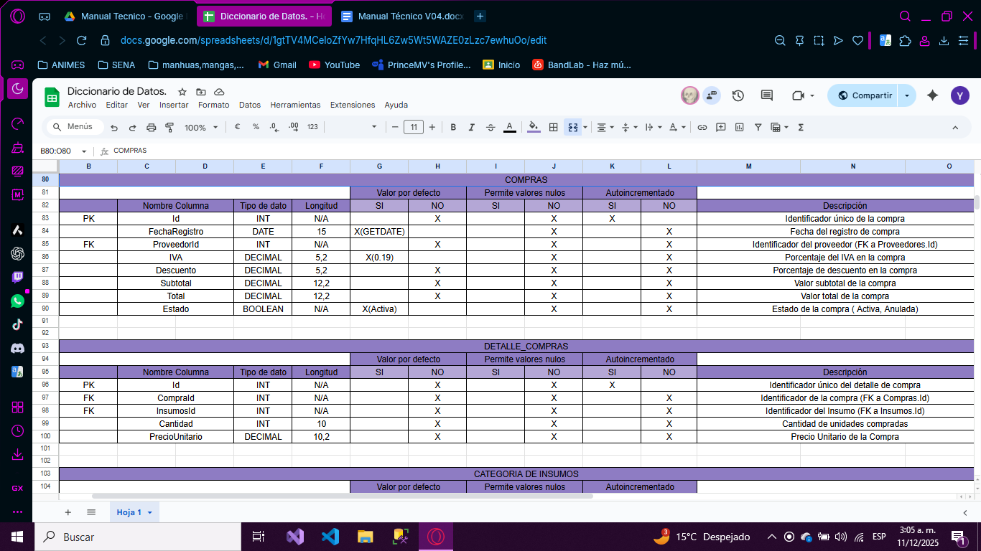

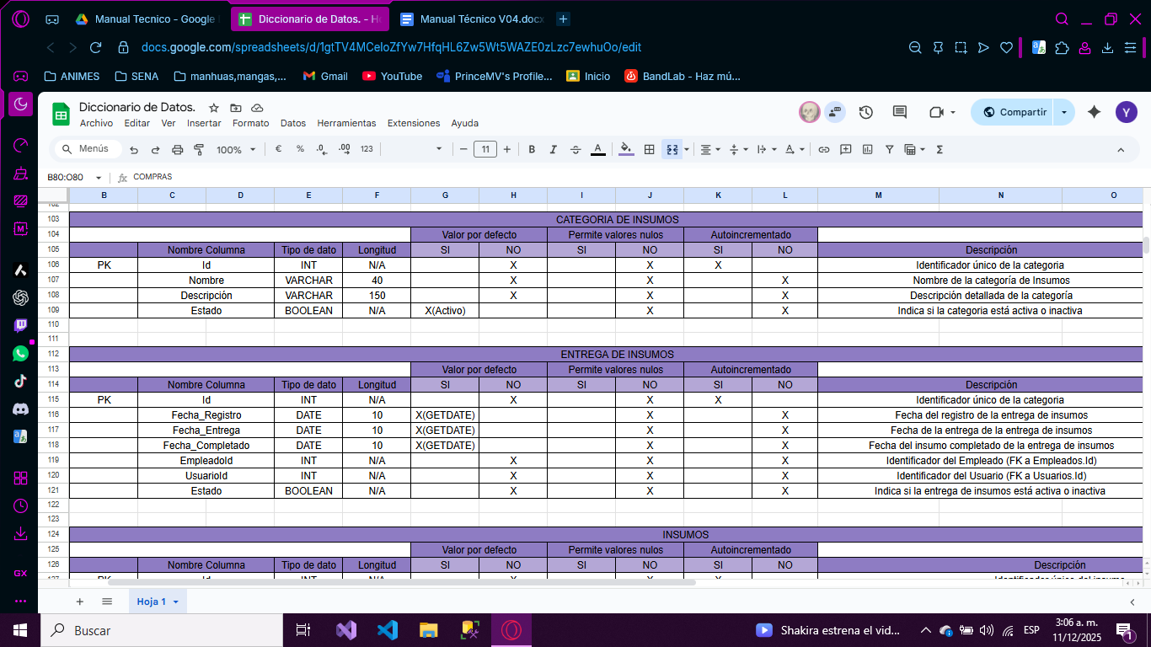

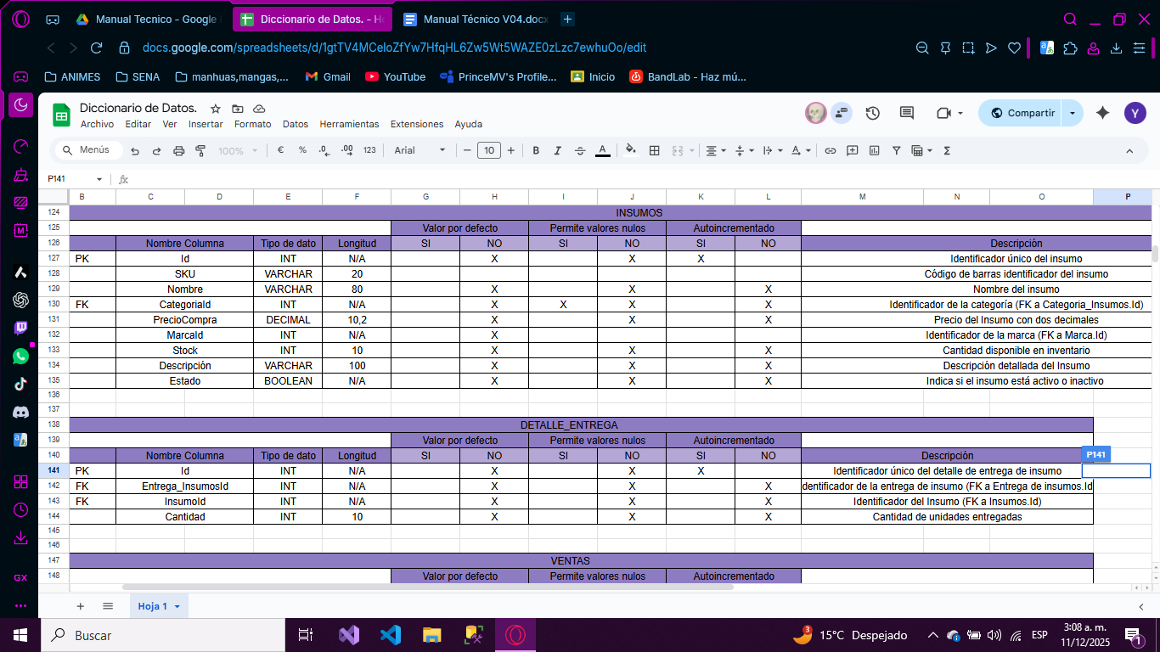
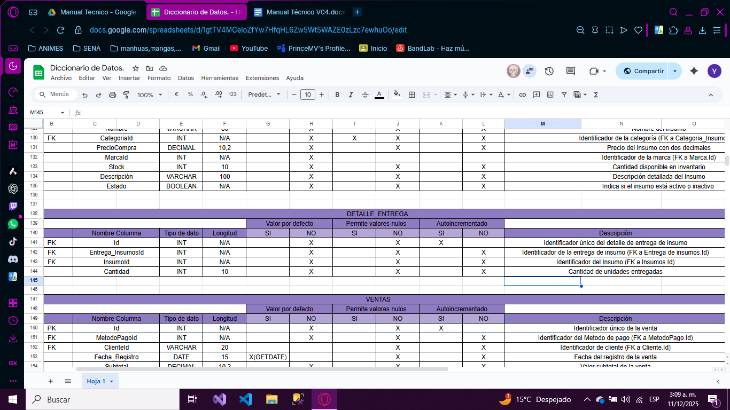
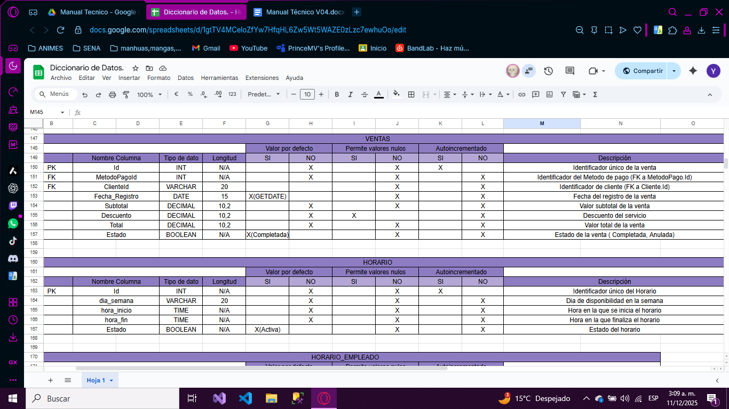

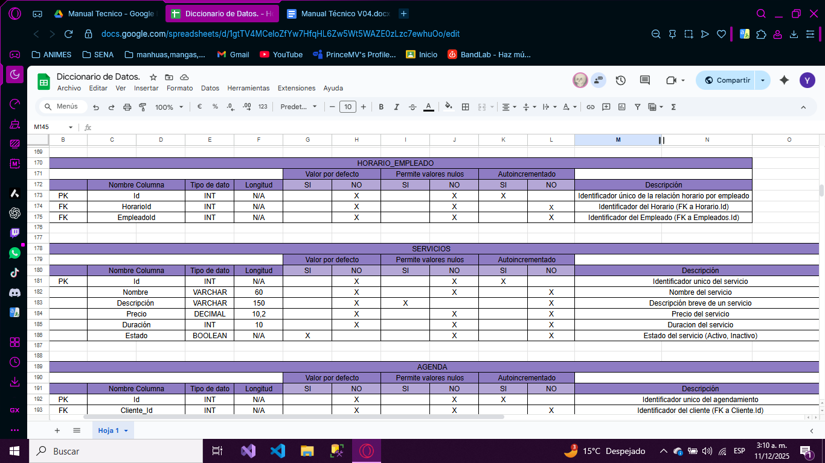

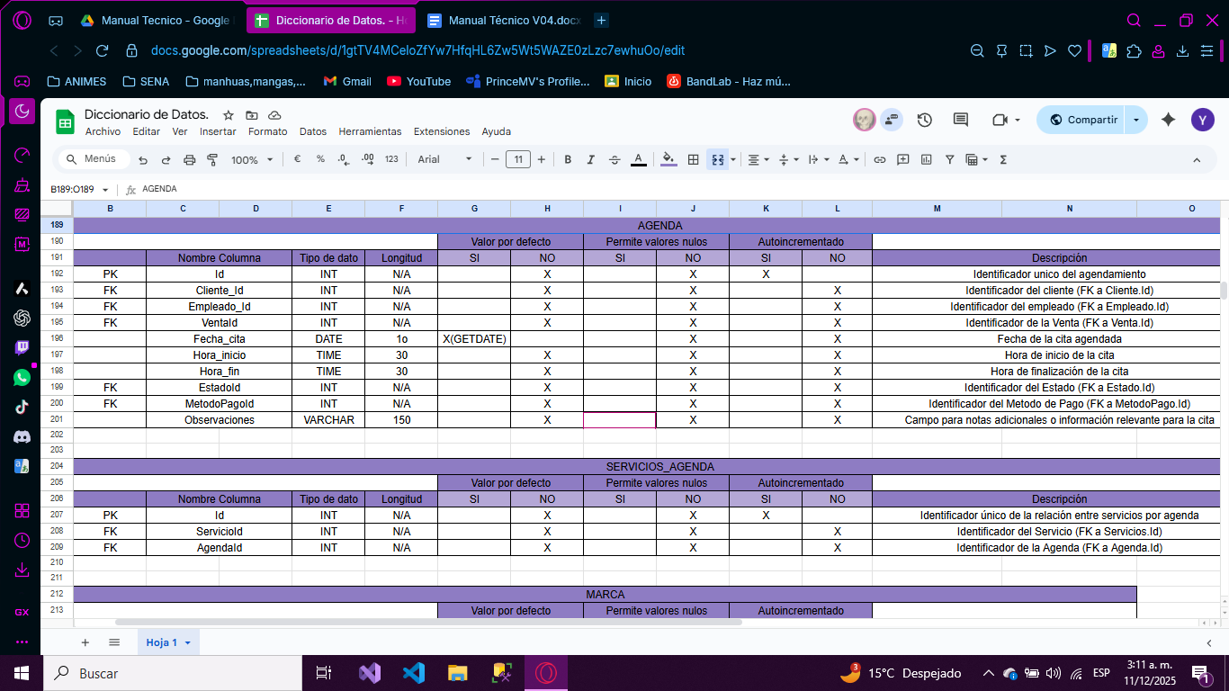

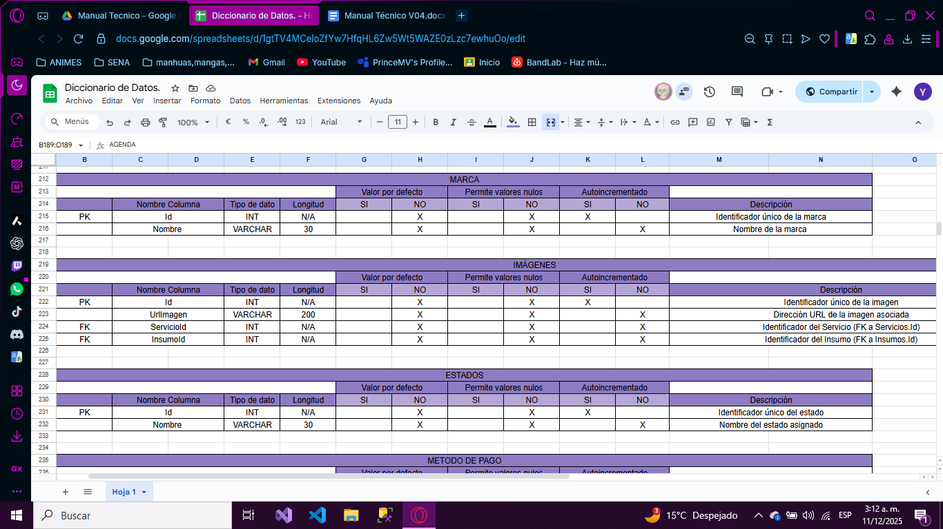


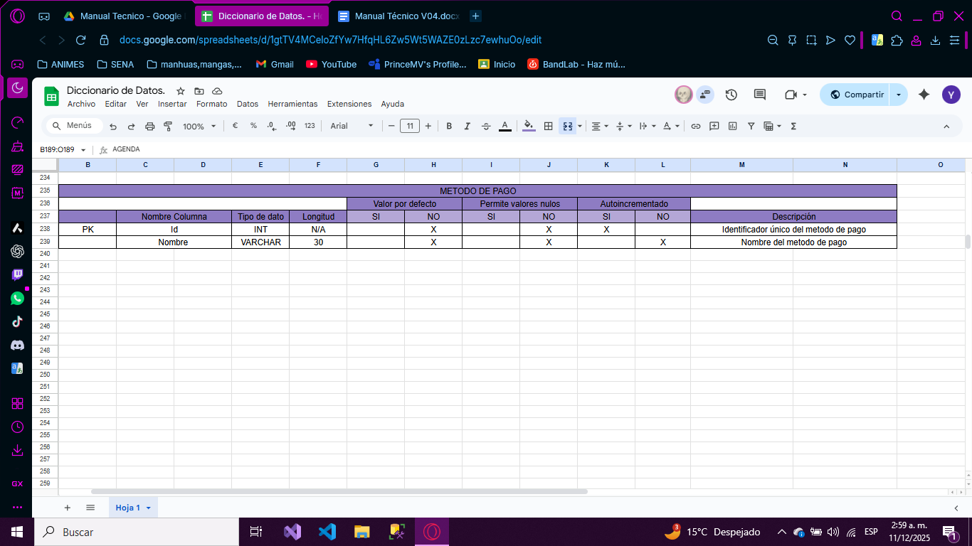
Diccionario de Datos.

15. Seguridad

Algoritmo de encriptación
En la aplicación, la seguridad de las contraseñas se gestiona mediante el algoritmo de encriptación proporcionado por la librería BCrypt en .NET, diseñado específicamente para el almacenamiento seguro de credenciales. En lugar de guardar las contraseñas en texto plano, se utiliza el método BCrypt.Net.BCrypt.HashPassword, el cual genera un hash seguro a partir de la contraseña original, incorporando automáticamente un salt y un costo computacional que dificulta los ataques de fuerza bruta.
Figura 16. Encriptación
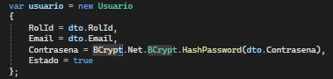
De esta manera, al crear un usuario, la contraseña se transforma en un valor irreversible antes de ser almacenado en la base de datos, garantizando que, incluso en caso de una posible vulneración de la información, las contraseñas reales no puedan ser recuperadas fácilmente.

Manejo de Tokens

Se gestionan tokens JWT firmados para distintos propósitos dentro de la aplicación, incluyendo autenticación (inicio de sesión), recuperación de contraseña y cambio final de contraseña. Cada token incorpora claims —como el ID del usuario, correo electrónico, rol y permisos— que representan la identidad y las autorizaciones del usuario, además de metadatos como la fecha de emisión (iat) y la fecha de expiración.
Para reforzar la seguridad, se emplean claves secretas diferenciadas según el tipo de token, así como tiempos de vida reducidos en procesos sensibles (entre 5 y 10 minutos en la recuperación de contraseña). Asimismo, se aplican buenas prácticas como el almacenamiento del hash del código de verificación en lugar de texto plano.
El token de autenticación, con una duración aproximada de dos horas, permite la gestión tanto de roles como de permisos granulares. Todos los tokens son validados automáticamente por el backend mediante su firma, eliminando la necesidad de mantener sesiones almacenadas en el servidor.
Figura 17. Manejo de Tokens

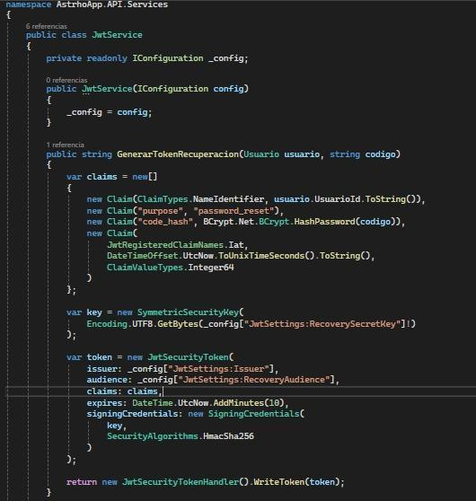

Inicio de sesión a través del protocolo OAuth 2
El inicio de sesión en la aplicación se implementa siguiendo un flujo basado en OAuth 2, donde el usuario envía sus credenciales al endpoint de autenticación y la API actúa como servidor de autorización. Durante este proceso, el sistema valida el correo y verifica la contraseña utilizando BCrypt, comparando el valor ingresado con el hash almacenado en la base de datos para garantizar seguridad. Si las credenciales son correctas y el usuario está activo, se recopilan sus roles y permisos asociados, y se genera un token JWT mediante el JwtService, el cual contiene la información necesaria para identificar y autorizar al usuario en futuras solicitudes. Este token es devuelto al cliente y se utiliza como mecanismo de acceso a los recursos protegidos, evitando el manejo de sesiones en el servidor y permitiendo una autenticación segura, escalable y basada en estándares modernos.
Figura 18. Inicio de Sesión
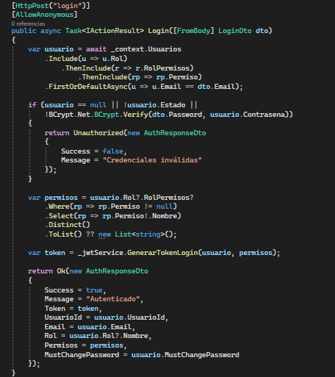

16. Migraciones

Las migraciones se gestionan mediante comandos. Se crean a través de un comando que genera la migración con los cambios realizados en la API, y posteriormente se utiliza otro comando para aplicarlos y actualizar la base de datos.

Comandos Utilizados
- add-migration NombreMigración
- update-database

Migración Ejemplo
using Microsoft.EntityFrameworkCore.Migrations;

#nullable disable
namespace AstrhoApp.API.Migrations
{
/// <inheritdoc />
public partial class AddMustChangePassword : Migration
{
/// <inheritdoc />
protected override void Up(MigrationBuilder migrationBuilder)
{
migrationBuilder.AddColumn<bool>(
name: "MustChangePassword",
table: "Usuario",
type: "bit",
nullable: false,
defaultValue: false);
}
/// <inheritdoc />
protected override void Down(MigrationBuilder migrationBuilder)
{
migrationBuilder.DropColumn(
name: "MustChangePassword",
table: "Usuario");
}
}
}

17. Backups

Los Backups del Backend del proyecto se hacen de 2 formas:
- Para la API, se aloja en un repositorio de github, donde cada push representa una Backup al sistema.
Figura 19. Backups - API
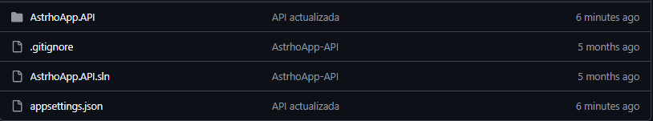
- Para la Base de Datos, en esta se realiza una Backup a través del servidor Somee, dando la ruta en la cual se desea alojar dentro de su sistema de backups.
Figura 20. Backups - Base de Datos
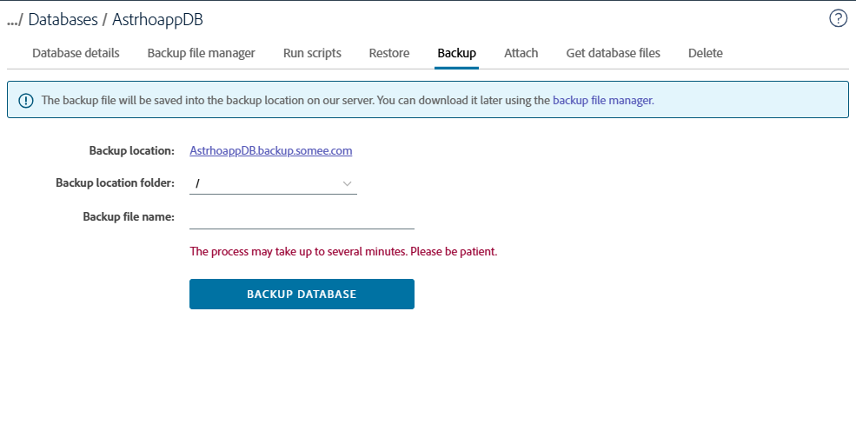
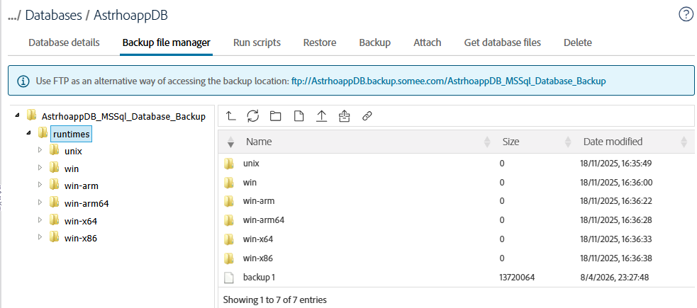

Las Backups del Frontend se realizan de la misma forma que en la API, a traves del repositorio en Git Hub, donde cada push representa el guardado de un registro.
Figura 21. Backups-Frontend

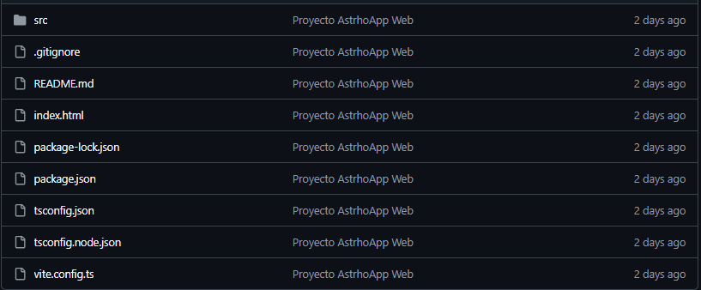

Bibliografía
- Microsoft. (s.f.). SQL Server Management Studio (SSMS). https://learn.microsoft.com/es-es/ssms/install/install Herramienta utilizada para la creación y gestión de la base de datos.
- Figma, Inc. (s.f.). Figma. https://www.figma.com/es-es/ Herramienta utilizada para el diseño del prototipo frontend.
- Microsoft. (s.f.). Visual Studio 2022. https://visualstudio.microsoft.com/es/downloads/ Entorno de desarrollo utilizado para la construcción de la API Web.
- Google. (s.f.). Antigravity. https://antigravity.google Herramienta utilizada para el desarrollo del prototipo frontend.
- Microsoft. (s.f.). ASP.NET Core 8. https://dotnet.microsoft.com/es-es/download/dotnet/8.0 Framework utilizado para la construcción de la API Web.
- SmartBear Software. (s.f.). Swagger. https://swagger.io Herramienta utilizada para la documentación y pruebas de la API Web.
- Meta Platforms, Inc. (s.f.). React. https://react.dev Librería utilizada para el desarrollo del frontend.
- Vite Team. (s.f.). Vite. https://vite.dev Herramienta utilizada como servidor de desarrollo del frontend.
- Somee. (s.f.). Somee. https://somee.com Plataforma utilizada para el despliegue de la base de datos y la API Web.
- GitHub, Inc. (s.f.). GitHub. https://github.com Plataforma utilizada para el despliegue y control de versiones del frontend.

CONTROL DEL DOCUMENTO

 | Nombre | Cargo | Área | Fecha
Autores | Magnolia Barajas Giraldo | Instructora | Tecnólogo en Análisis y Desarrollo de Sistemas - ADSI | Abril 2021
 | Héctor Darío Maya Álvarez | Instructor
 | Donny Darío Cárdenas Arrieta | Instructor
 | Marta Ester Gómez Adasme | Instructora
 | Doris Elena Monsalve Sossa | Instructora
Revisión
Aprobación

CONTROL DE CAMBIOS

Descripción del cambio | Razón del cambio | Fecha | Responsable (cargo)
Actualización de logo y colores corporativos.  Corrección en el nombre de una de las fases de entregables.  Actualización de acuerdo con Normas APA 7 Ed. | Organización del manual técnico de acuerdo con normatividad. | Marzo 14 de 2023 | Liliana Ma. Galeano Zea - Instructora
Ajustes a partir de la socialización al equipo ejecutor de ADSI | Aportes del equipo ejecutor ADSI | Octubre 1 de 2021 | Doris Elena Monsalve Sossa - Instructora

APROBACIÓN DEL MANUAL
Nombre del instructor | Fecha | Trimestre | Observaciones

